SWAT+红心村建模

数据：
模拟时所有数据统一设置投影坐标系：WGS_1984_UTM_51N
- DEM
- 数据源Copernicus GLO-30 Digital Elevation Model
- 地理坐标系：WGS_1984
- 分辨率：30米
- 空间数据
- 水系数据：全国4、5级水系
- 湖泊水库：察尔森水库（res12）
- 气象和降水
- 中国区域地面气象要素驱动数据集 （CMFD）
- 何杰, 阳坤, 李新, 唐文君, 邵长坤, 姜尧志, 丁宝弘. (2024). 中国区域地面气象要素驱动数据集 v2.0（1951-2024）. 国家青藏高原科学数据中心. https://doi.org/10.11888/Atmos.tpdc.302088. https://cstr.cn/18406.11.Atmos.tpdc.302088.
- 格网数据
- 中国近地表日气温数据集（CDAT）
- https://www.ncdc.ac.cn/portal/metadata/5a845a59-8d89-440f-a183-2b50fd915c59最新到2018年和CMFD分辨率相同
- All-sky daily min ambient air temperature datasets at 1-km resolution from 2013-2022 in Chinahttps://doi.org/10.5281/zenodo.10983207https://doi.org/10.5281/zenodo.10983199
- 补充2019-2022年
- 空间分辨率 1km（重采样到 0.1°）
- 土地利用
- CLCD (China Land Cover Dataset)。武汉大学杨杰教授团队发布，针对中国区域长序列分类精度较好。30米分辨率
- 投影坐标系：albert
- https://zhuanlan.zhihu.com/p/580289051
- https://zenodo.org/records/5816591
- 土壤
- HWSD 世界土壤数据库 1km分辨率
- 流量实测数据
- 水文站点名单（8个）
- 五岔沟 120.333333, 46.75
- 索伦 121.316667, 46.583333
- 察尔森下 121.904726, 46.307632
- 乌兰浩特 122.10205, 46.078946
- 镇西 122.371902, 45.849787（流域出口）
- 大石寨 121.374206, 46.274834
- 阿力得尔 120.966667, 46.216667
- 保隆 121.466667, 46.066667

数据处理
- 气象和降水数据
- 包含变量: ['lrad', 'prec', 'rhum', 'srad', 'temp', 'wind']共 78 个文件
文件类型: lrad_CMFD_V0200_B-01_01dy_010deg_201201-201212.nc
- 处理过程
- 获取流域范围，将格网数据裁剪成流域范围，其中每1°间隔的点作为虚拟气象站。生成后直接输入到QSWAT+中，它会为子流域匹配到最近的虚拟气象站。
- 流域范围大致 (119.8 - 122.6°E, 45.6 - 47.2°N)
- 每隔0.1°设置一个点，共四百多个格点，作为虚拟气象站。
- 数据计算
- temp: K → 减 273.15 得 °C
- prec: kg/m²/s → 乘 86400 得 mm/day
- rhum: % → 除以 100 得 0~1 比例
- srad: W/m² → 乘 0.0864 得 MJ/m²/day
- wind: m/s → 不需要转换
- 土地利用数据
- 1 - Cropland (耕地) 映射到 AGRL (Agricultural Land-Generic)
- 2 - Forest (林地) 映射到 FRST (Forest-Mixed) 或 FRSD (落叶林) / FRSE (常绿林)
- 3 - Shrub (灌木) 映射到 RNGB (Range-Brush)
- 4 - Grassland (草地) 映射到 PAST (Pasture) 或 RNGE (Range-Grasses)
- 5 - Water (水体) 映射到 WATR (Water)
- 6 - Snow/Ice (冰雪) 映射到 SNOW (Snow) （通常内蒙古大部分区域非积雪期无此分类，不影响）
- 7 - Barren (裸地) 映射到 BARR (Barren)
- 8 - Impervious (不透水面/建设用地) 映射到 URBN (Urban) 或 URML (中密度城市)
- 9 - Wetland (湿地) 映射到 WETL (Wetlands-Mixed)
Landuse
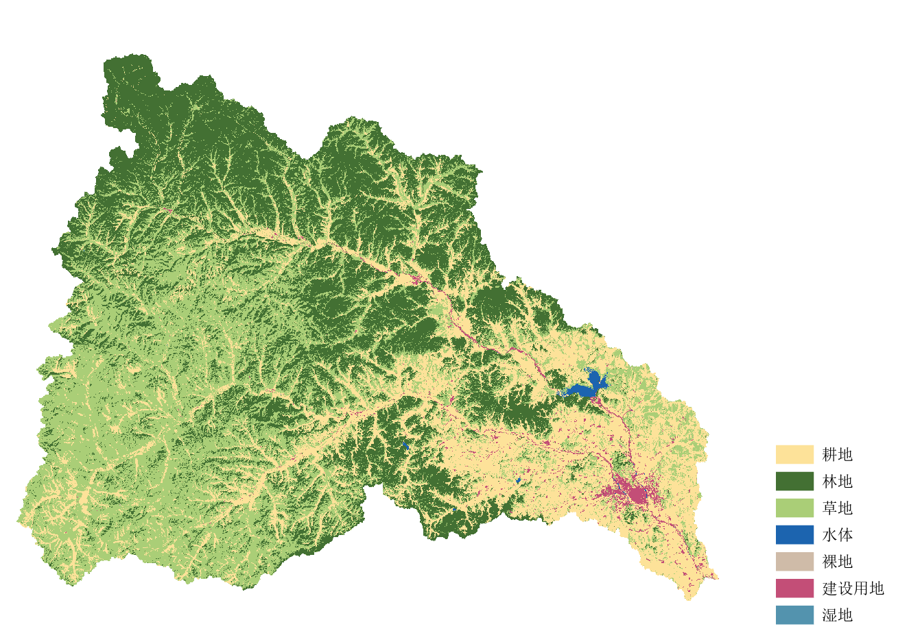
- 土壤数据
- HWSD数据 1km空间分辨率。tif文件记录每个栅格的土壤id，通过id查找对应的土壤属性
- 裁剪成流域范围后，得到 19种 土壤 ID (MU_GLOBAL 代码)：[7001, 11000, 11003, 11112, 11115, 11120, 11141, 11145, 11355, 11356, 11394, 11404, 11413, 11418, 11540, 11909, 11920, 11927, 13575]
- 让 Python 读取了两个表：
- HWSD2_SMU（制图单位表）：大类的土壤概况属性。在这里可以查19种 ID（相当于 19 种土壤区块编号）的大类特征。
- HWSD2_LAYERS（土层物理表）：这个最重要的表。它里面记载了从地表到地下不同深度层（TOPDEP顶部 和 BOTDEP底部）的物理成分。提取的原始属性有：SAND(沙粒百分比), SILT(粉粒), CLAY(粘粒)、ORG_CARBON (有机碳百分比)、REF_BULK (基准干容重)、COARSE (碎石粗粒比例)、ELEC_COND (电导率)
soil
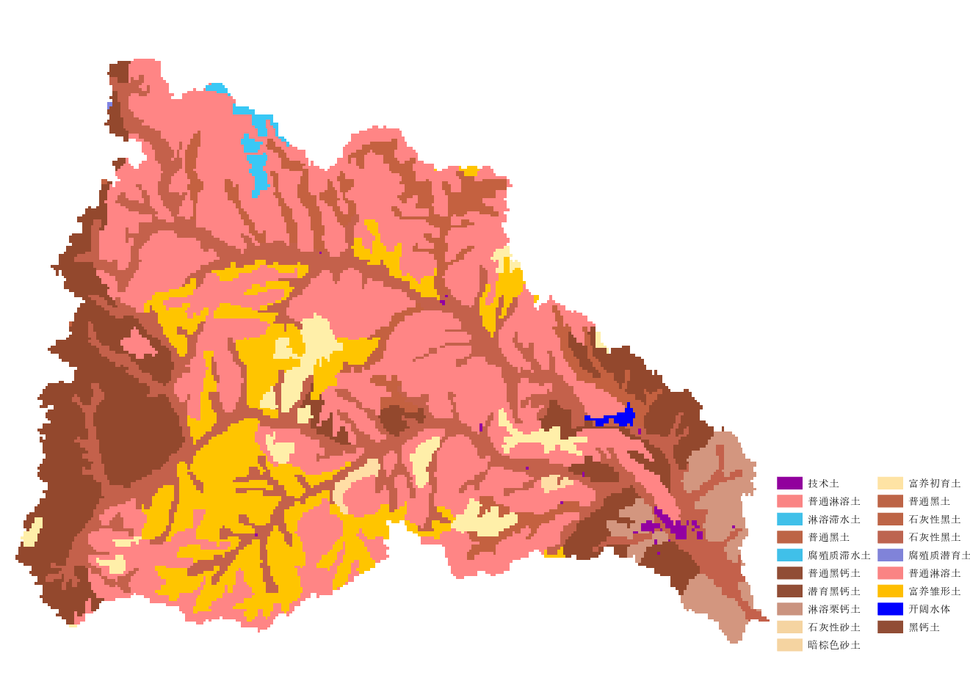
- HWSD v2.0 使用的是 WRB (World Reference Base for Soil Resources) 土壤分类体系，即世界土壤资源参考基础（国际土壤学会推荐的国际标准分类）

建模过程

SWAT+初步流域划分
根据DEM数据、基础地理信息数据中的河网数据（用的4、5级河流）作为burn-in数据。

流域划分
确定下游水文站位置及其控制的研究范围
- 使用30米分辨率dem数据划分，将镇西水文站设置为整个流域出口点，其他水文站作为outles点。
- 说明：在QSWAT+中进行流域划分时，将水文站点坐标添加为outlet点，这些点会被转换为河道网络中的一个节点，并在对应的subbasin/channel输出流量。目前在率定脚本中，我只读取了流域出口河道。其他站点的输出流量记录在channel_sd_day.txt文件中。
- 后续如果要使用其他水文站点率定，需要找到其他水文站对应的channel编号。先找到outlet点对应的channel名称，然后通过数据库查询；或者通过channels图层属性表根据经纬度找到对应的channel编号。
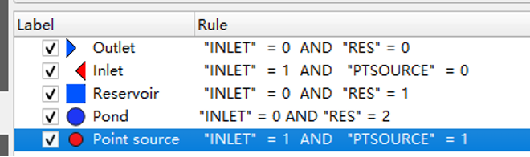
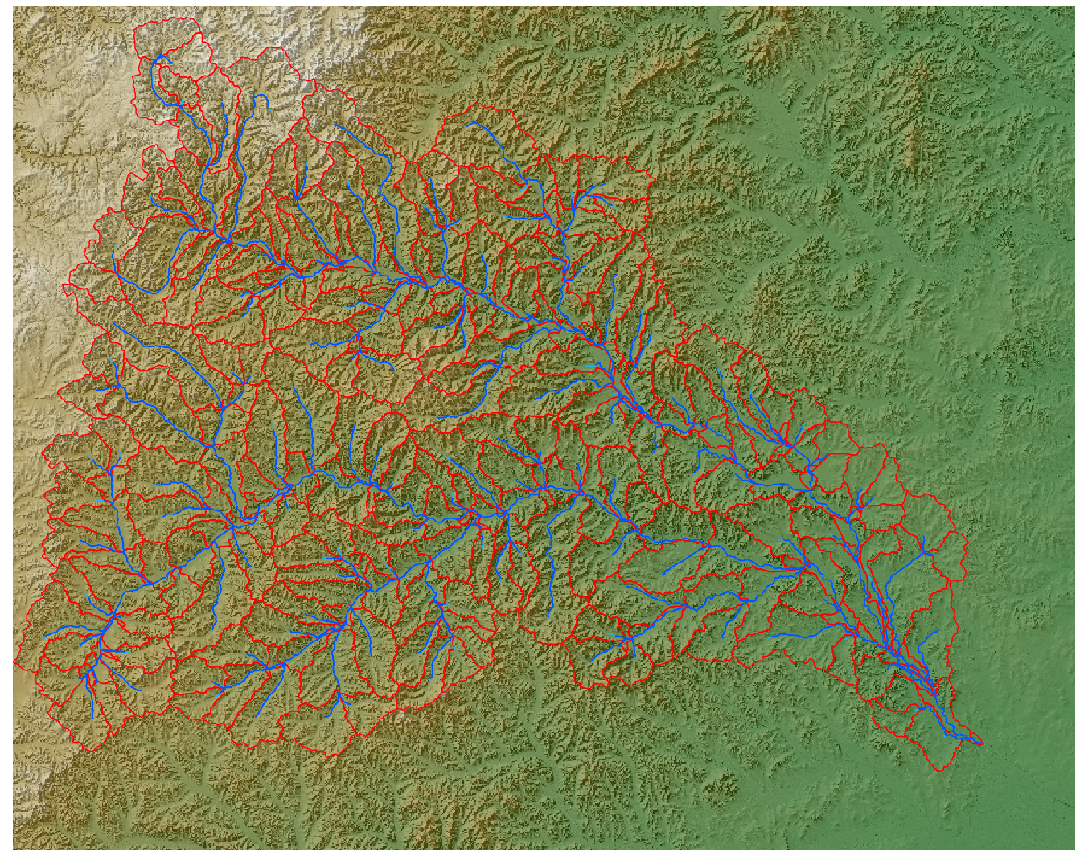
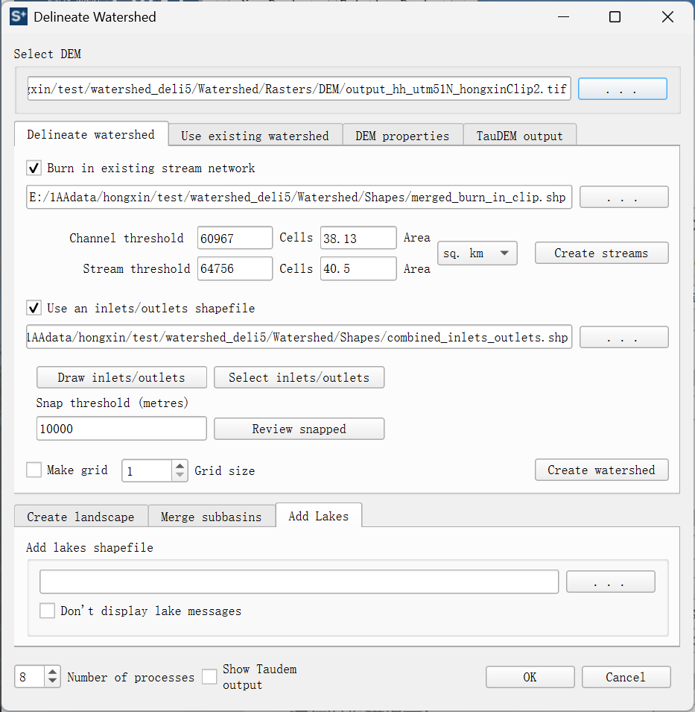
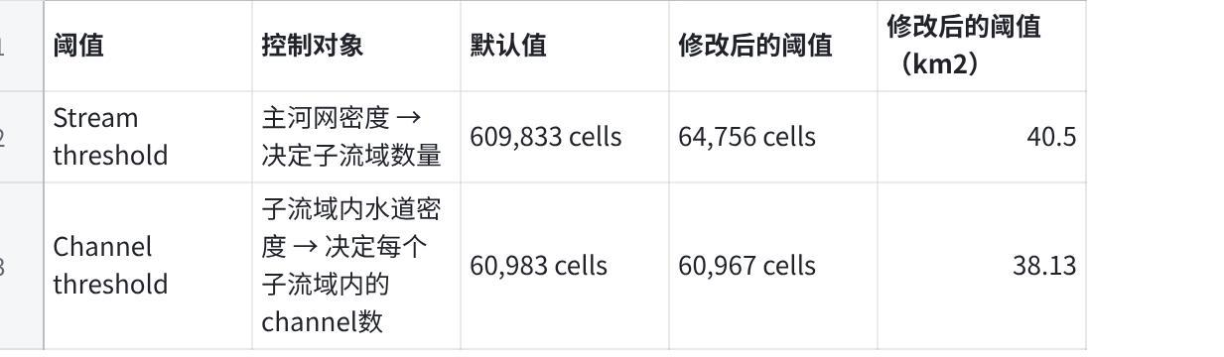
点击图片可查看完整电子表格
将stream threshold减小为40.5km^2，增加子流域的数量。
channel没有减小，因为没有将子流域内部划分更精细，减小会显著增加计算时间。

"Create landscape"、“Merge subbasins”、"Add Lakes"
- Create landscape（创建景观/地形单元）：保留默认值
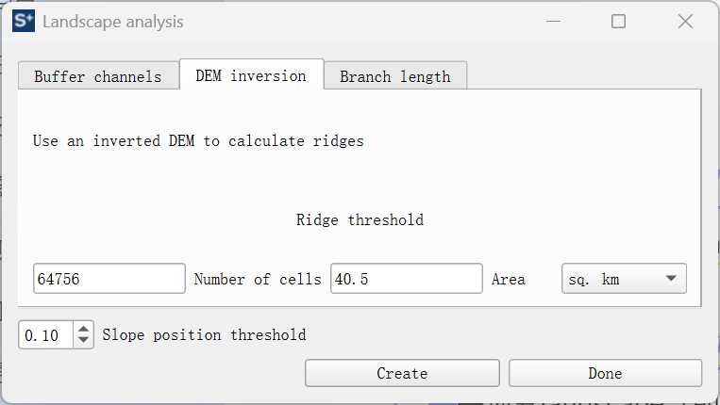
- Merge subbasins
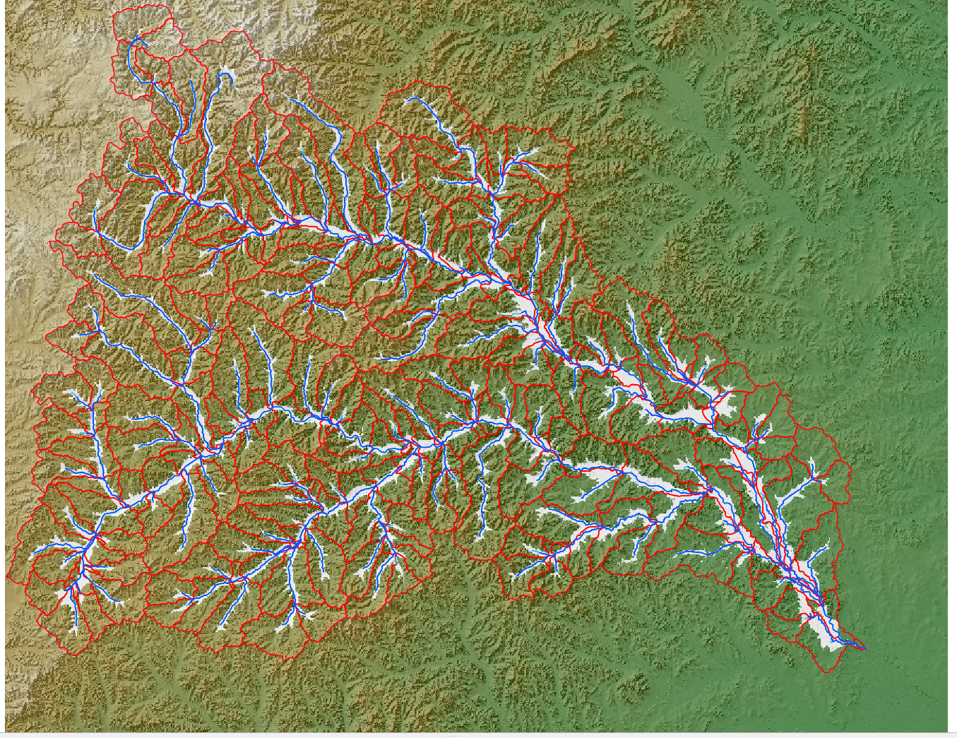
- 合并面积小于5%平均子流域面积的小子流域；
- 有3个小的subbasin存在outlet，不能合并
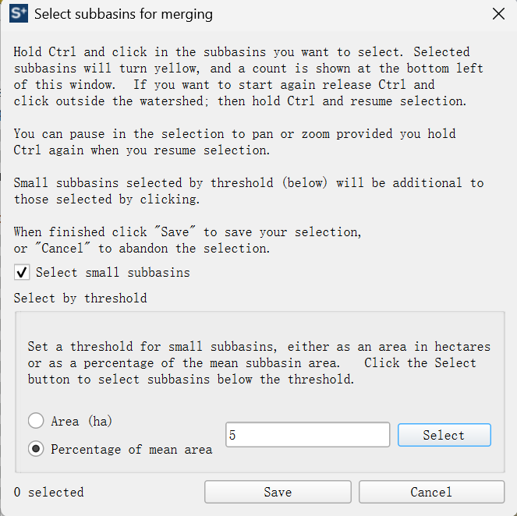
- Add Lakes
- 从天地图上下载的湖泊水库数据，裁剪。得到研究区内一个名为察尔森水库的区域。hyda_proj_clip.shp
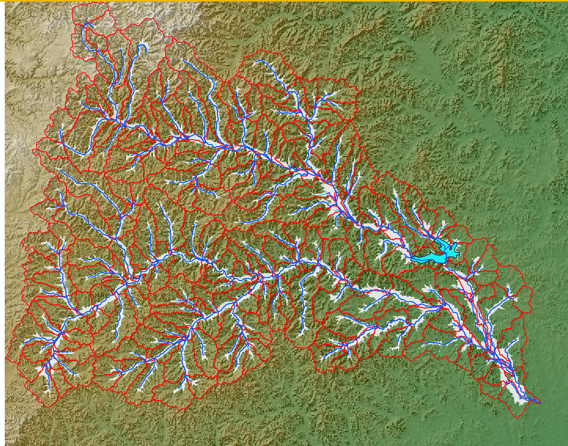
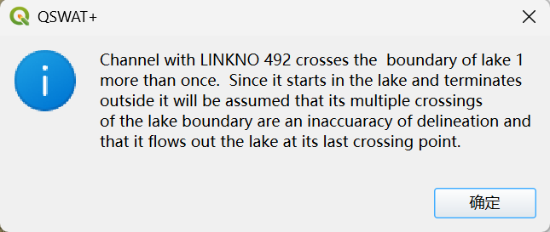
- 将水库的shapefile进行修改
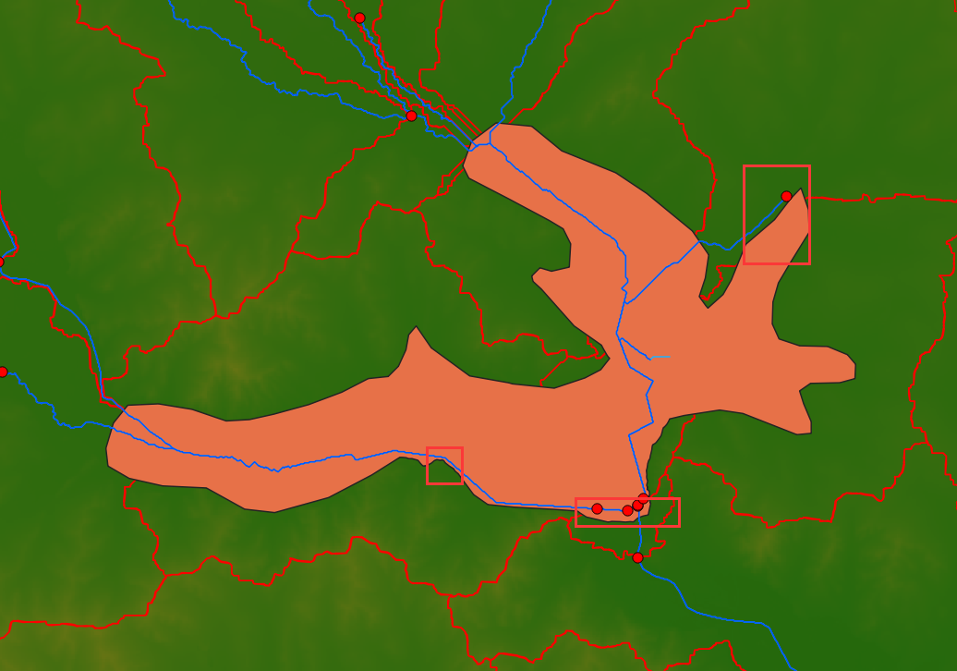
- 修改添加水库点revorivoir

将土壤数据和气象导入SWAT+物理数据库
用python脚本将土壤数据和lookup数据都存入到工程里的sqlite数据库中。
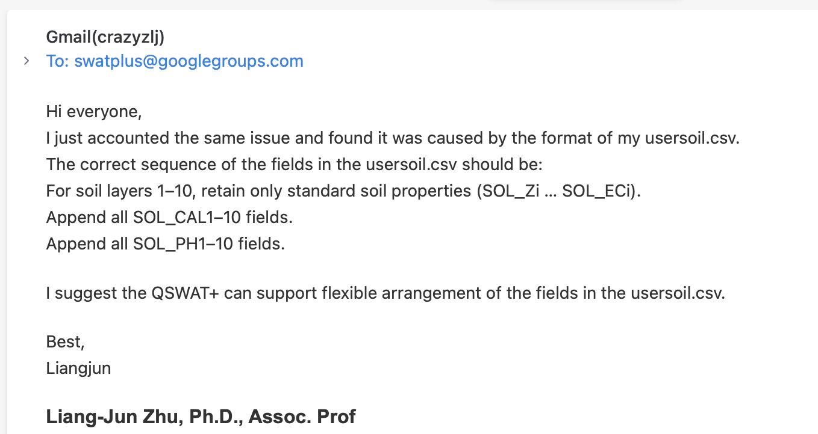

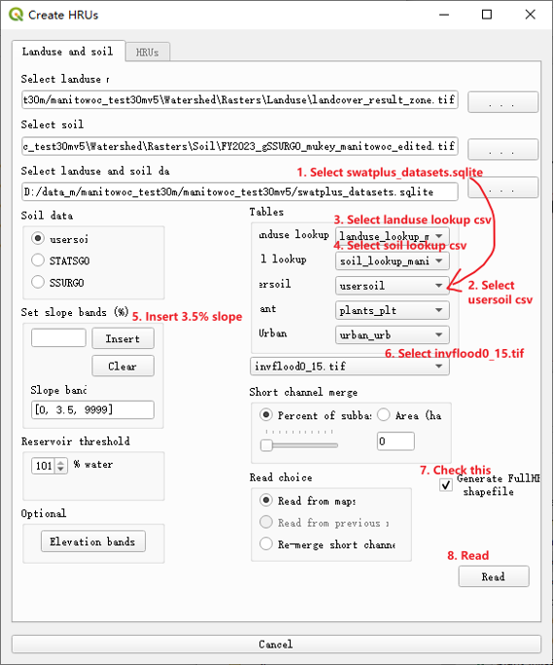
- HWSD 2.0v数据有7层
- SWAT+ 的 soils_sol_layer 表中，每一层需要填写从地表算起的累积深度（SOL_Z，单位 mm）。对应关系如下：
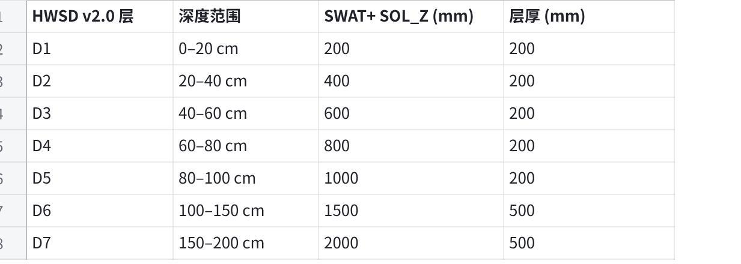
点击图片可查看完整电子表格
- SWAT+ 每层要求的参数及其获取方式：
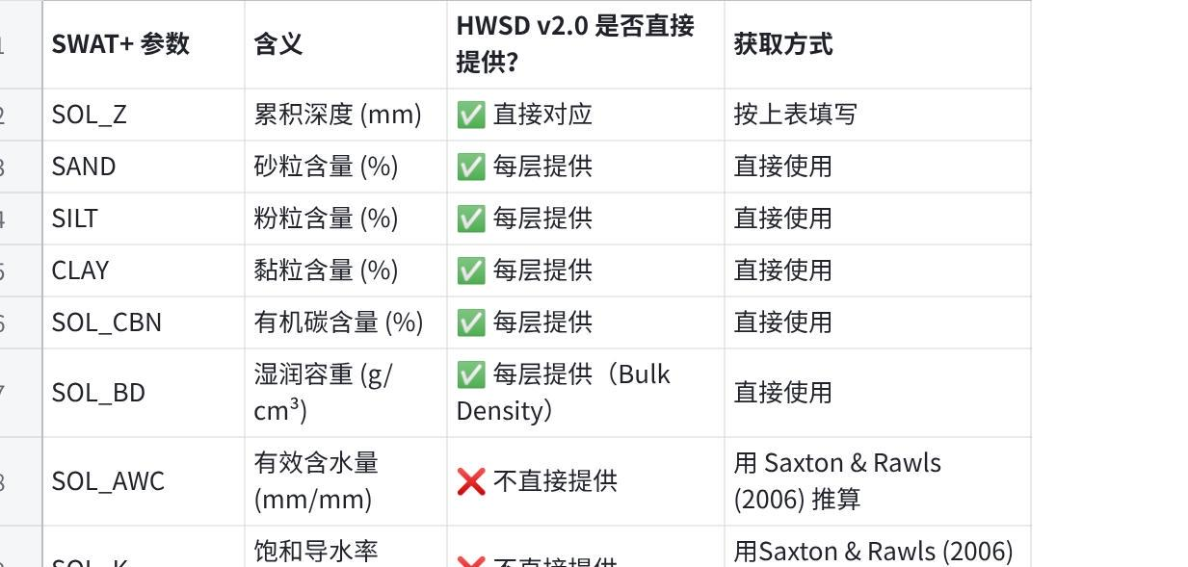
点击图片可查看完整电子表格
- 更新 3 张表：soils_sol、soils_sol_layer、usersoil
- 对 HWSD 中不直接提供的参数进行推算
- AWC
采用 Saxton-Rawls 方法，根据：
- 先由有机碳换算有机质：organic matter = organic carbon × 1.724
- 再计算田间持水量和凋萎点，最后得到：AWC = θ33 - θ1500
- 饱和导水率 soil_k：Saxton-Rawls。推算土壤饱和含水特征，再得到 Ksat，并转换到 SWAT+ 需要的 mm/hr
- USLE_K 使用EPIC常用经验公式texture： 根据砂粉黏比例，自动判定为：LOAM、SILT_LOAM、CLAY_LOAM等类型hyd_grp：根据表层土的导水率和一定约束规则估计
- HWSD 中的异常或缺测土壤
- 编号为7001和11927类型的土壤7层属性基本全是无效值。
- 缺失
- 7001 TC (Technosols) UR (Urbic) 人为土/技术土壤 0.32%
- 11927 WR (Waterlogged) WR 积水土/潜育土 0.02%
- 两者合计仅占流域的 0.34%（约 6,307 ha），属于面积很小的特殊土壤类型。
- 这两种类型的土壤所有层数据均缺失
- 其余类型数据全部完整
- 用相邻的土壤类型替换这两种土壤类型

创建HRU

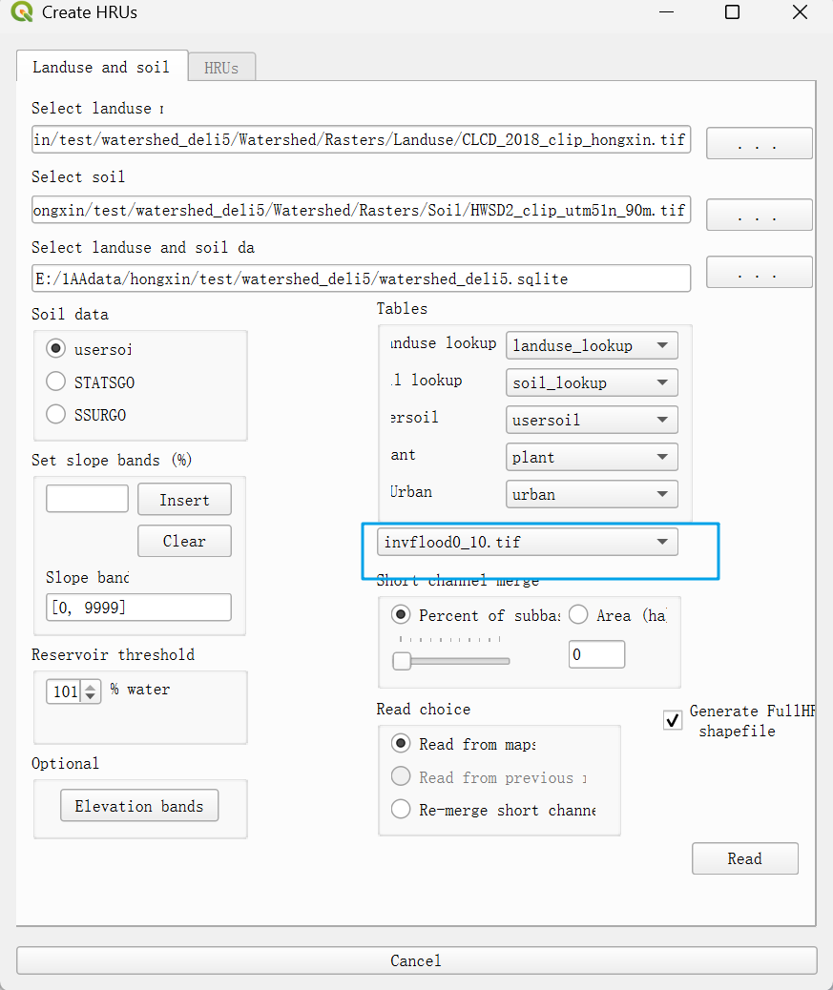
HRU有五千多个
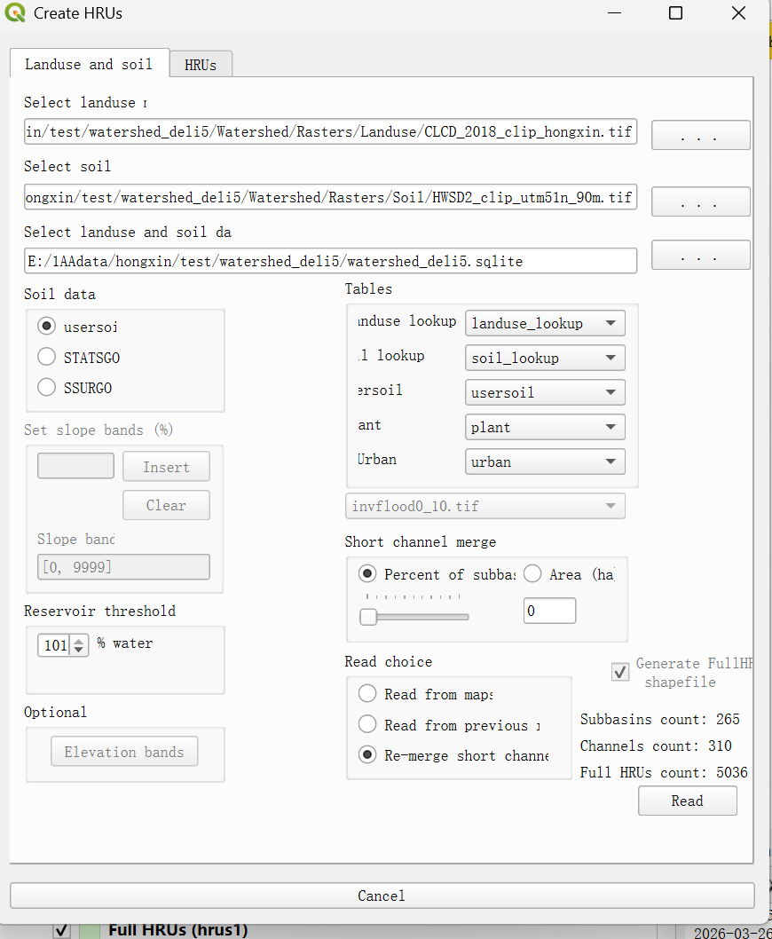
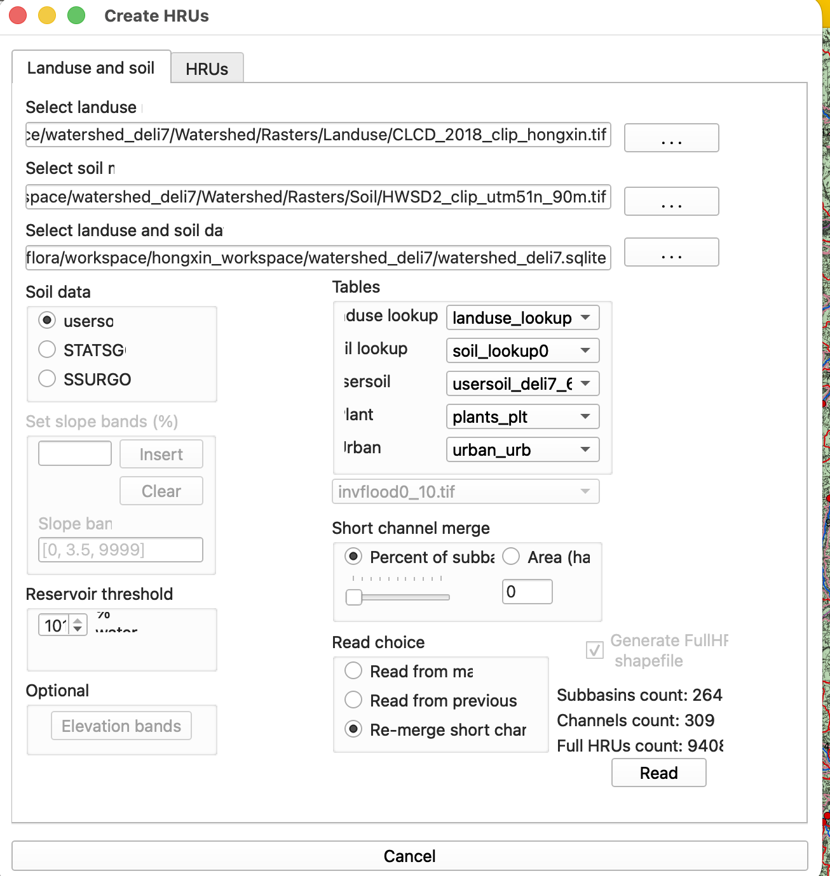

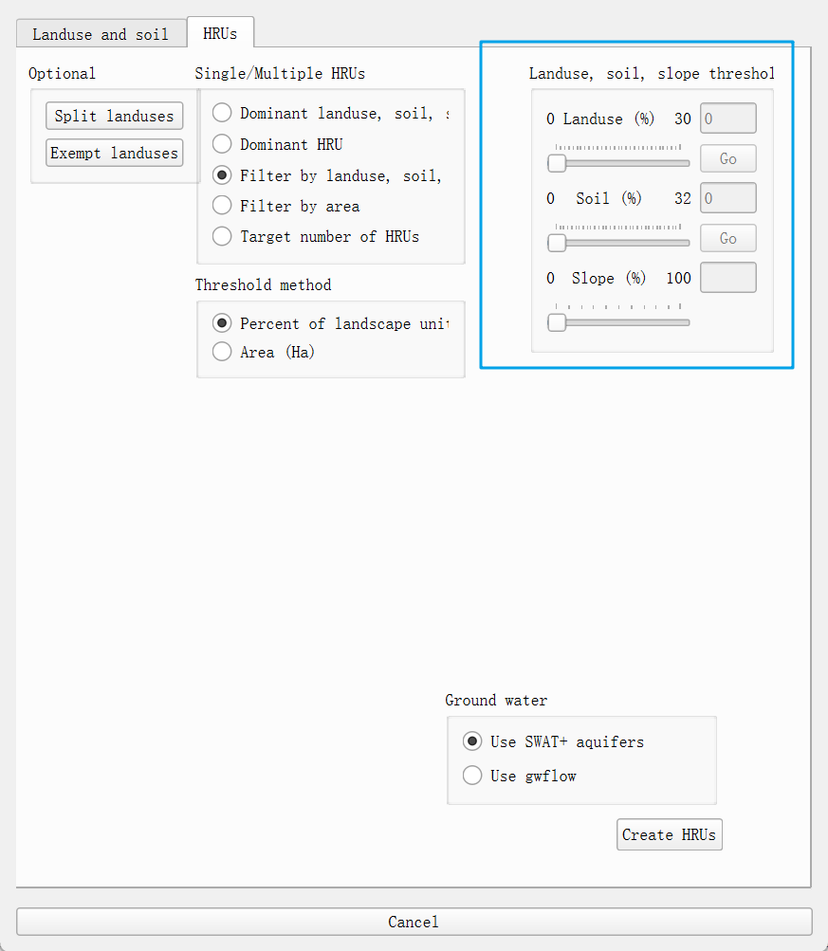

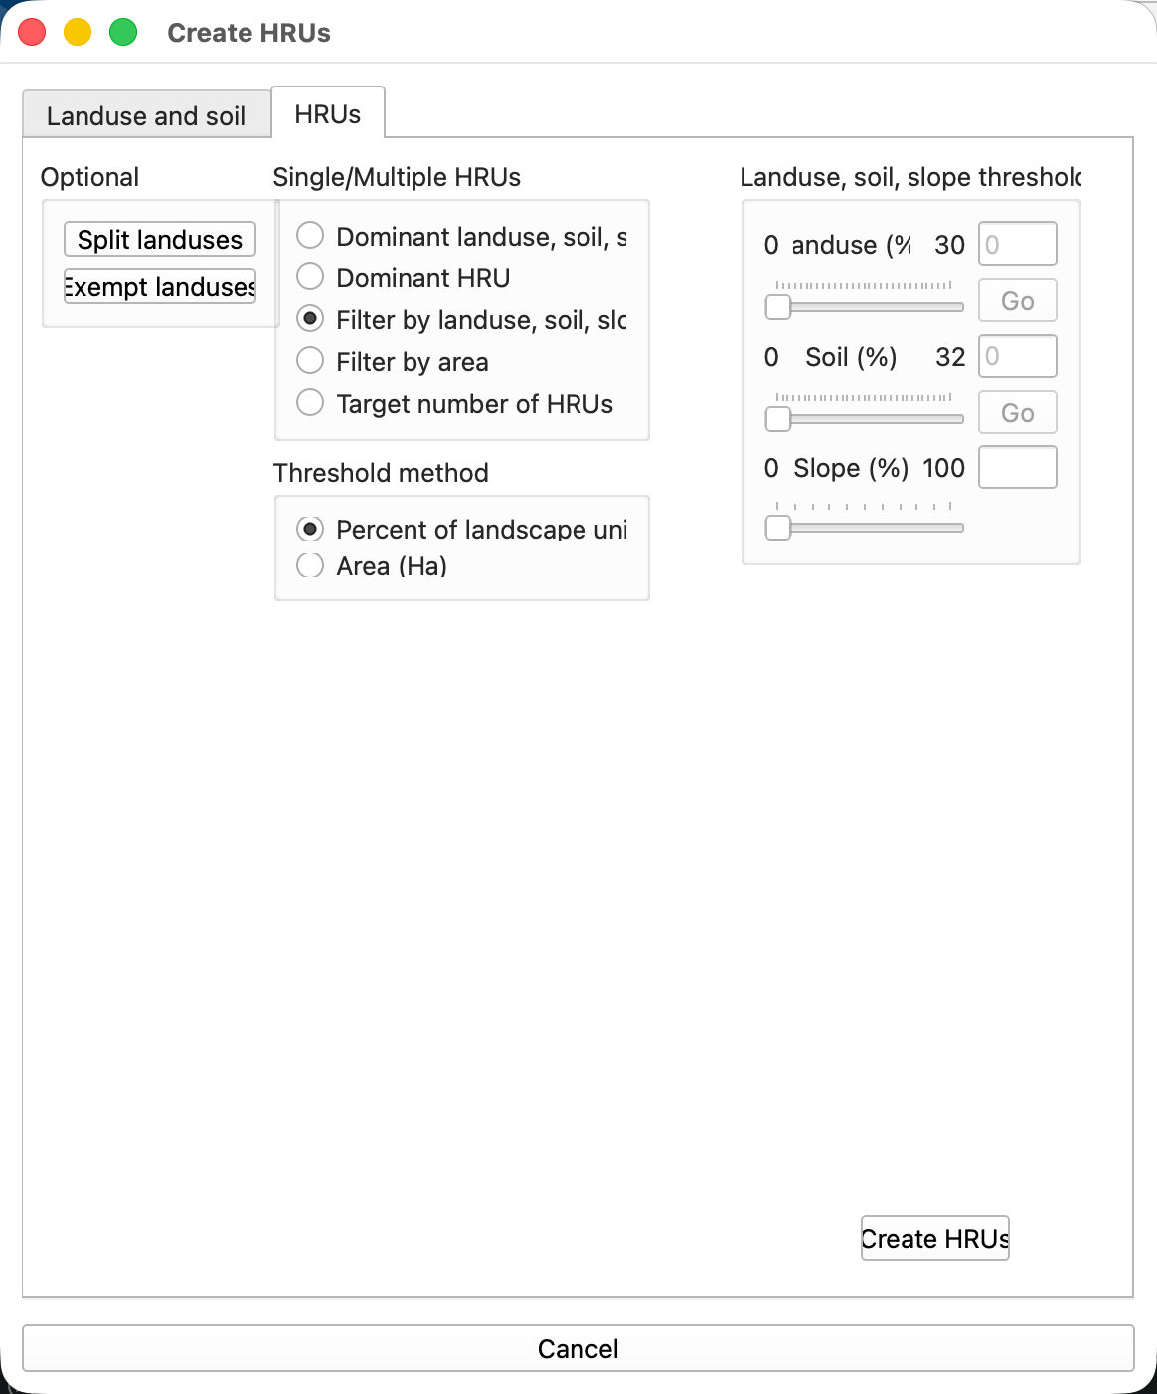
mac版本无法更换地下水模块

将气象数据导入到数据库中
用python脚本将数据导入到数据库中

设置Landuse management（所有HRU全部采用连续玉米）

耕作主要作物与轮作模式调研

主要作物
玉米（最主要）：2022年兴安盟玉米播种面积1223.28万亩、总产量593.3万吨，秸秆产量650万吨，利用率600万吨。兴安盟地处“玉米黄金种植带”，具有优越的发展玉米产业优势。
大豆、水稻、马铃薯、小麦。

2024年作物结构
玉米: 1278.2万亩 (81.4%)
大豆: 229.41万亩
水稻: 115万亩
小麦: 12.1万亩
马铃薯: 4.64万亩

轮作模式：
玉米大豆轮作
以玉米与大豆、油料作物轮作为主,小麦、杂粮、薯类、经济作物与大豆、油料作物轮作为辅,前茬种植大豆、油料作物,2024年种植玉米、水稻的不纳入轮作范围。——《兴安盟2024年耕地轮作 工作方案》
粮豆轮作即玉米大豆轮作， 以及马铃薯、 杂粮杂豆、甜菜、油菜等作物与玉米、大豆轮作。——《兴安盟2023年耕地轮作 工作方案》

参考引用：
([1] 一项项保护性耕作技术在兴安盟大面积应用和推广)
([2] 农业农村部耕地质量和农田工程监督保护中心)
([3] 大兴安岭南麓丘陵漫岗坡耕地粮豆轮作免耕秸秆覆盖还田技术模式)
([5] 颠覆认知！不用水田也能种水稻？兴安盟这波操作太硬核)
([6] 兴安盟旱作农业节水技术)
([9] 兴安盟农牧局关于印发《2025年兴安盟耕地轮作工作实施方案》的通知)
([10] 单产提升工作典型旱地模式④——兴安盟玉米“全覆膜双垄沟播”栽培模式)
([11] 兴安盟943万亩高标准农田答好“三道题”)
([13] 扎赉特旗科技赋能守护黑土地)
([14] 【文字解读】《2025年兴安盟耕地轮作工作实施方案》的解读)
([15] 2025年全盟保护性耕作暨农机技术装备推广应用基地现场观摩培训会成功召开)
([18] 兴安盟秋收提速：科技服务双发力 筑牢“塞北粮仓”丰收根基)

作物类型及轮作模式表、文字说明文档
根据上面的资料和SWAT+里的默认参数生成了下面的表，表中一些参数有些是估算，之后可以调整。

作物基础参数表
crops_and_rotations.csv
作为作物参数查阅表，在 QSWAT+ 中选配 plants_plt 条目时的依据.
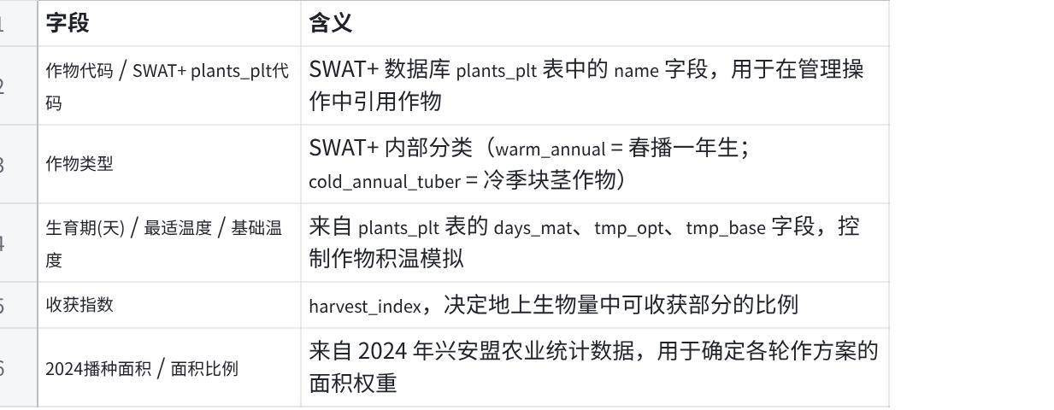
点击图片可查看完整电子表格

轮作方案表：
rotation_schemes.csv
确定各 HRU 应分配哪种轮作方案，是 QSWAT+ "Management → Rotations" 配置的直接输入依据。
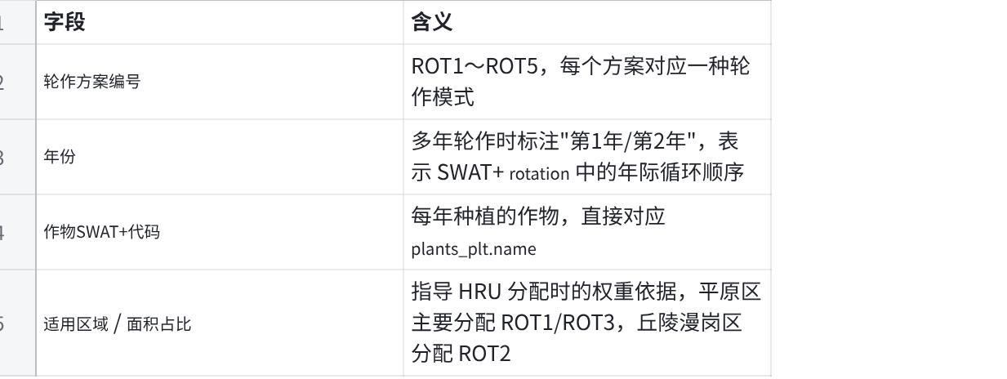
点击图片可查看完整电子表格

说明文档：
crop_survey_report.md
management_type_notes.md

管理措施参数化
生成符合QSWAT+输入格式的表

管理方案汇总表：
management_schedules.csv
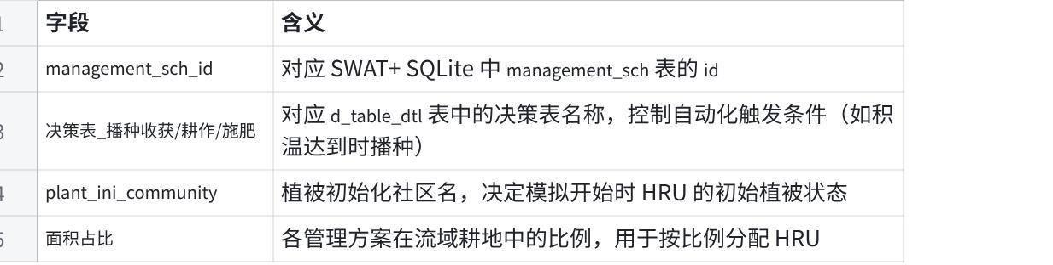
点击图片可查看完整电子表格

管理操作明细表：
management_operations.csv
可直接写入 management_sch_op 表，或导入 QSWAT+ 的操作序列编辑器
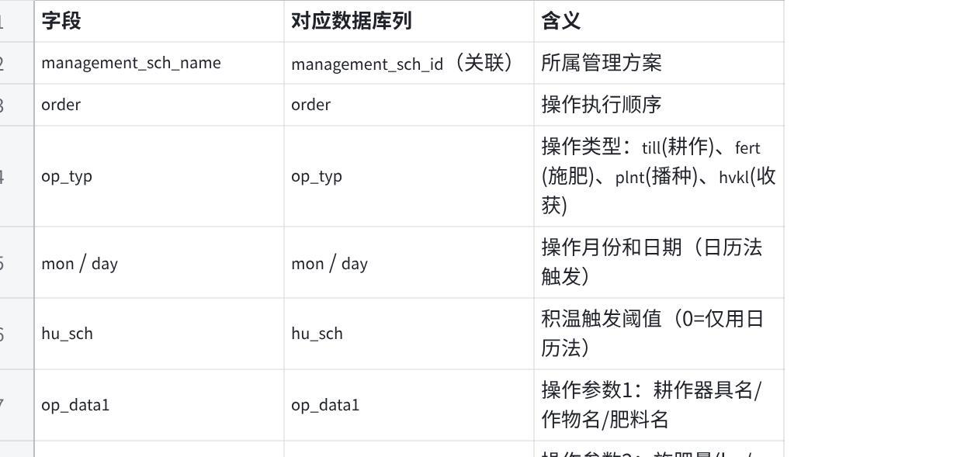
点击图片可查看完整电子表格

导入QSWAT+并配置管理方案
先通过SWAT+Editor手动输入了一个措施，了解了基本过程后，写了一个自动化输入脚本批量输入。

最后为了方便处理，所有HRU都使用了相同的管理措施，即连续玉米

设置模拟参数并运行模型
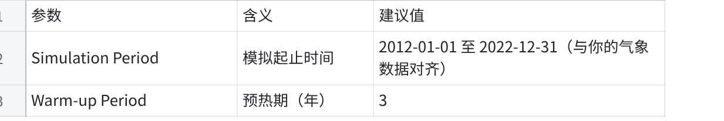
点击图片可查看完整电子表格
对模拟期进行划分，让率定期和验证期尽可能都包括丰水年、枯水年、平水年三种类型。
预热期：2012.1.1-2014.12.31
率定期：2018.1.1-2022.12.31
验证期：2015.1.1-2017.12.31

参数率定

降水-径流关系图分析

拿到流域水文站观测数据后，首要做的事情就是分析“降水-径流”关系，通过分析，可以了解研究区的水文过程特点，再结合其他资料，比如2021年10月附近的洪水时的新闻报道，了解极端事件的原因等等。这些都非常有利于指导建模过程中特别关注哪些水文过程，也有利于调整参数和率定。
看到这张径流曲线图，肯定会问如下问题：1、图中时间跨度5年，前两年的径流分布和后三年完全不同，这是什么原因，后三年的基流明显增大了好几倍，洪峰也更高、持续时间更长，很大的可能是2020年前后发生了影响流域水文的重大事件（水库？）；2、当然，结合降水，能更好地发现问题，比如如果降水在后三年出现了明显增大，那可能是气候变化的原因，如果降水模式保持一致，那就是人为活动的影响；3、默认参数下的模拟结果基流几乎为零，这是为什么，是土壤数据有问题、导致没有渗漏到地下水、进而没有地下水出流吗？4、默认参数下的模拟峰值明显与实测有偏差，模拟的峰值大概率和降水的峰值是对应的，但并不能反映流域实际水文过程，这就需要理解流域地理环境特征去分析应该关注哪些水文过程，比如黑土地普遍是渗透性差、特别是土层之间导水率差异大、因而易形成土层间积水、积水不易通过壤中流排出；黑土地以长坡耕地为主，土壤抗蚀性能差，极易造成细沟侵蚀，一旦有暴雨，很易形成极陡洪峰过程……。
另外，可以把率定和验证期放在一张图上，用虚线隔开或其他方式做好区分即可。
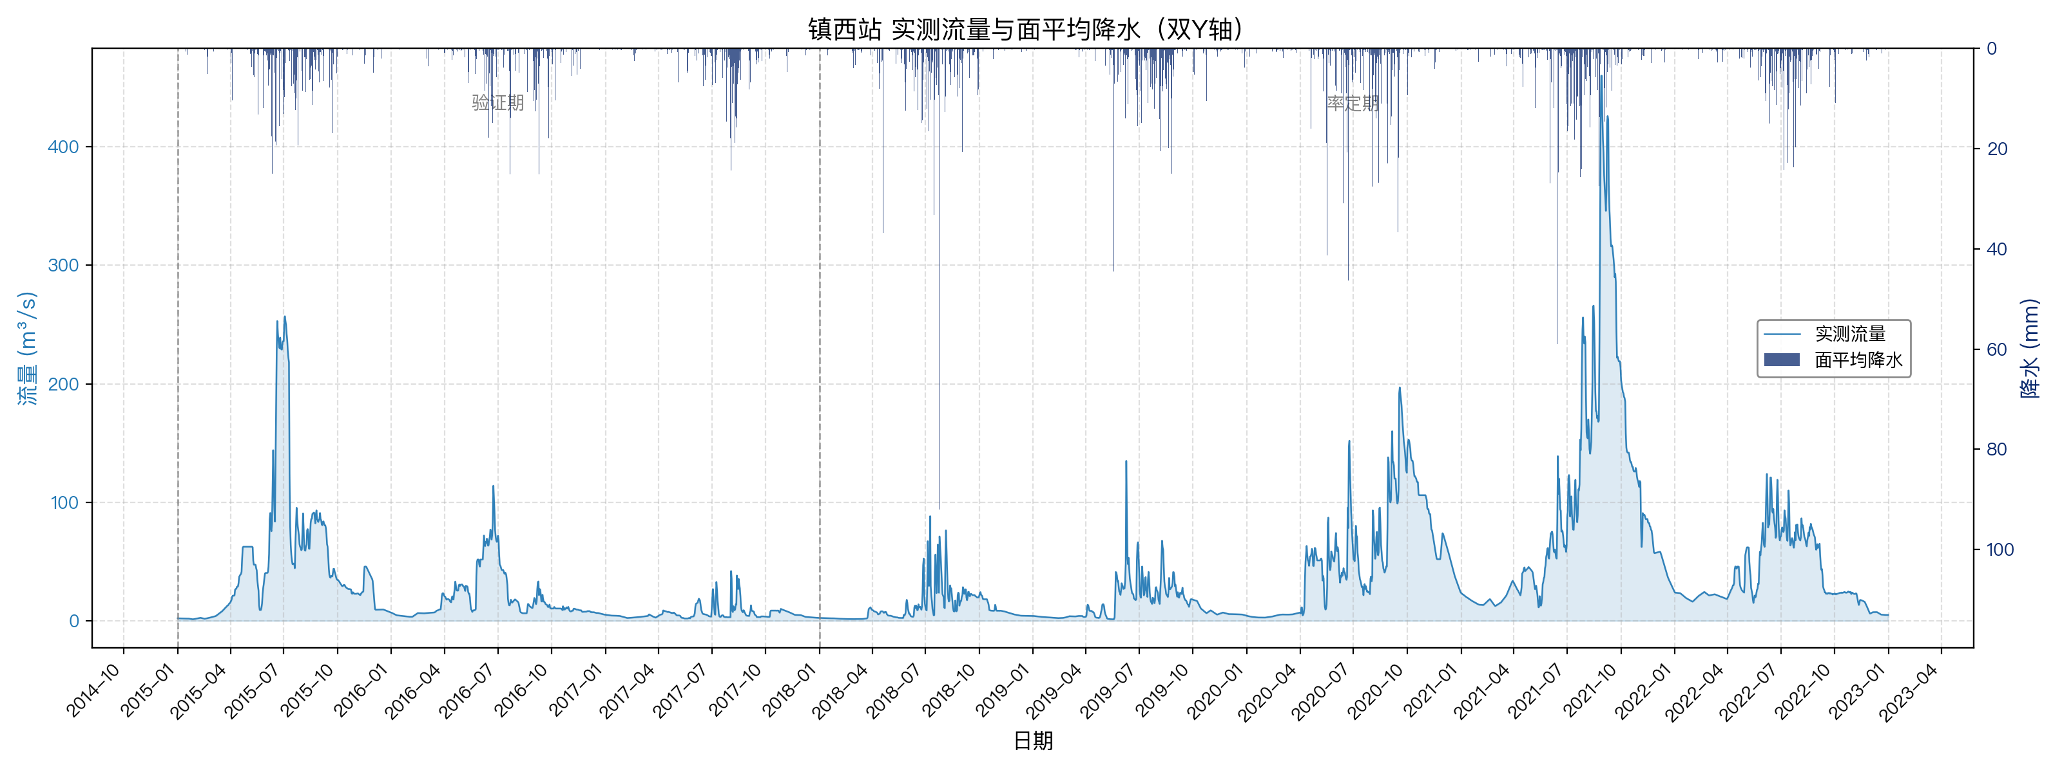
basin_sd_cha_day.txt。precip（立方米）/面积
从图上看每年的降水量大致相同，看不出哪些年份异常多。计算一下每年的总量，如下表所示：
年份 | 降水总量（mm）
2015 | 553.27
2016 | 398.42
2017 | 372.52
2018 | 603.75
2019 | 520.93
2020 | 689.57
2021 | 710.89
2022 | 454.61
2018年7月内蒙古确实出现了大暴雨
http://www.cneb.gov.cn/2018/07/20/ARTI1532090515234926.shtml

水文站点 对应文件 数据时段
━━━━━━━━━━━━━━━━━━━━━━━━━━━━━━━━━━━━━━━━━━━━━━━━━━━━━━━━━━━━━━━━━━━━━━━━━━━━━━━
镇西 (出口) cha001_上游降水与出流.png 2012–2022（实测流量 4018天）
察尔森下 cha011_上游降水与出流.png 2015–2022（2922天）
PointId=11 (RES=1) cha012_上游降水与出流.png 2015–2022
索伦 cha033_上游降水与出流.png 2015–2022
阿力得尔 cha061_上游降水与出流.png 2015–2022
五岔沟 cha070_上游降水与出流.png 2015–2022
乌兰浩特 cha114_上游降水与出流.png 2015–2022
保隆 cha131_上游降水与出流.png 2015–2022
大石寨 cha140_上游降水与出流.png 2015–2022

hongxin_workspace2/calibration_output_deli8/upstream_stations/

默认情况下的模拟结果
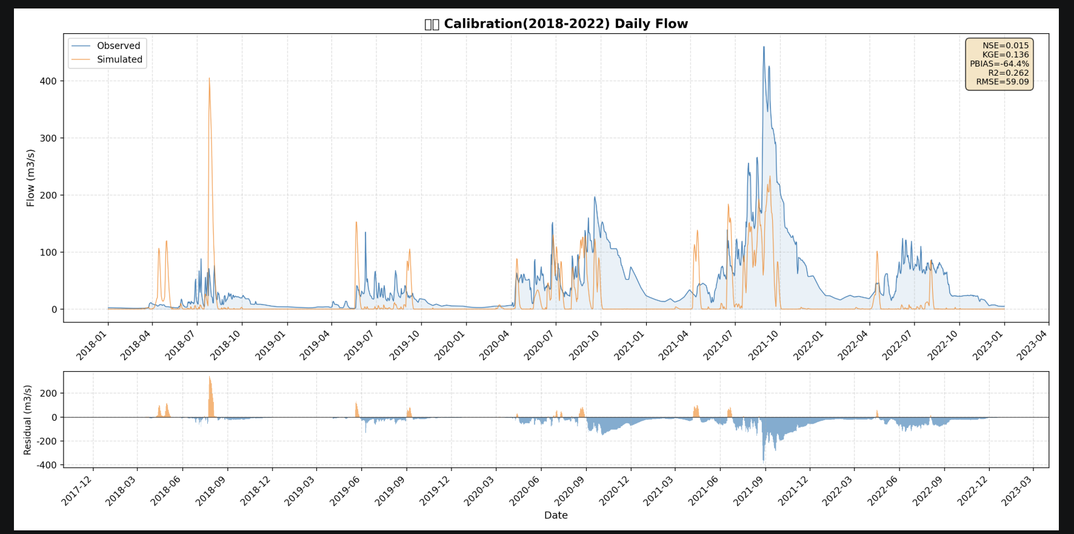
重新运行模型后，默认参数下运行的结果
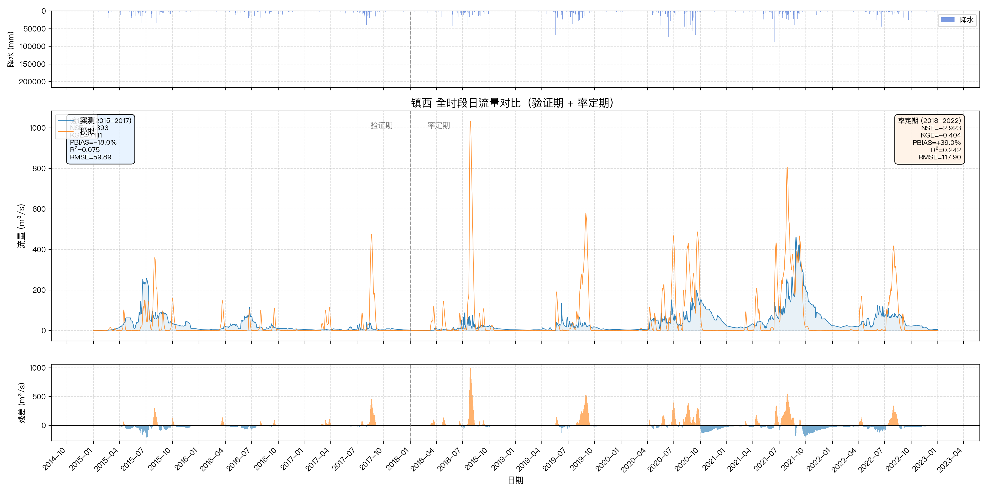
单独对索伦上游流域进行建模得到的结果
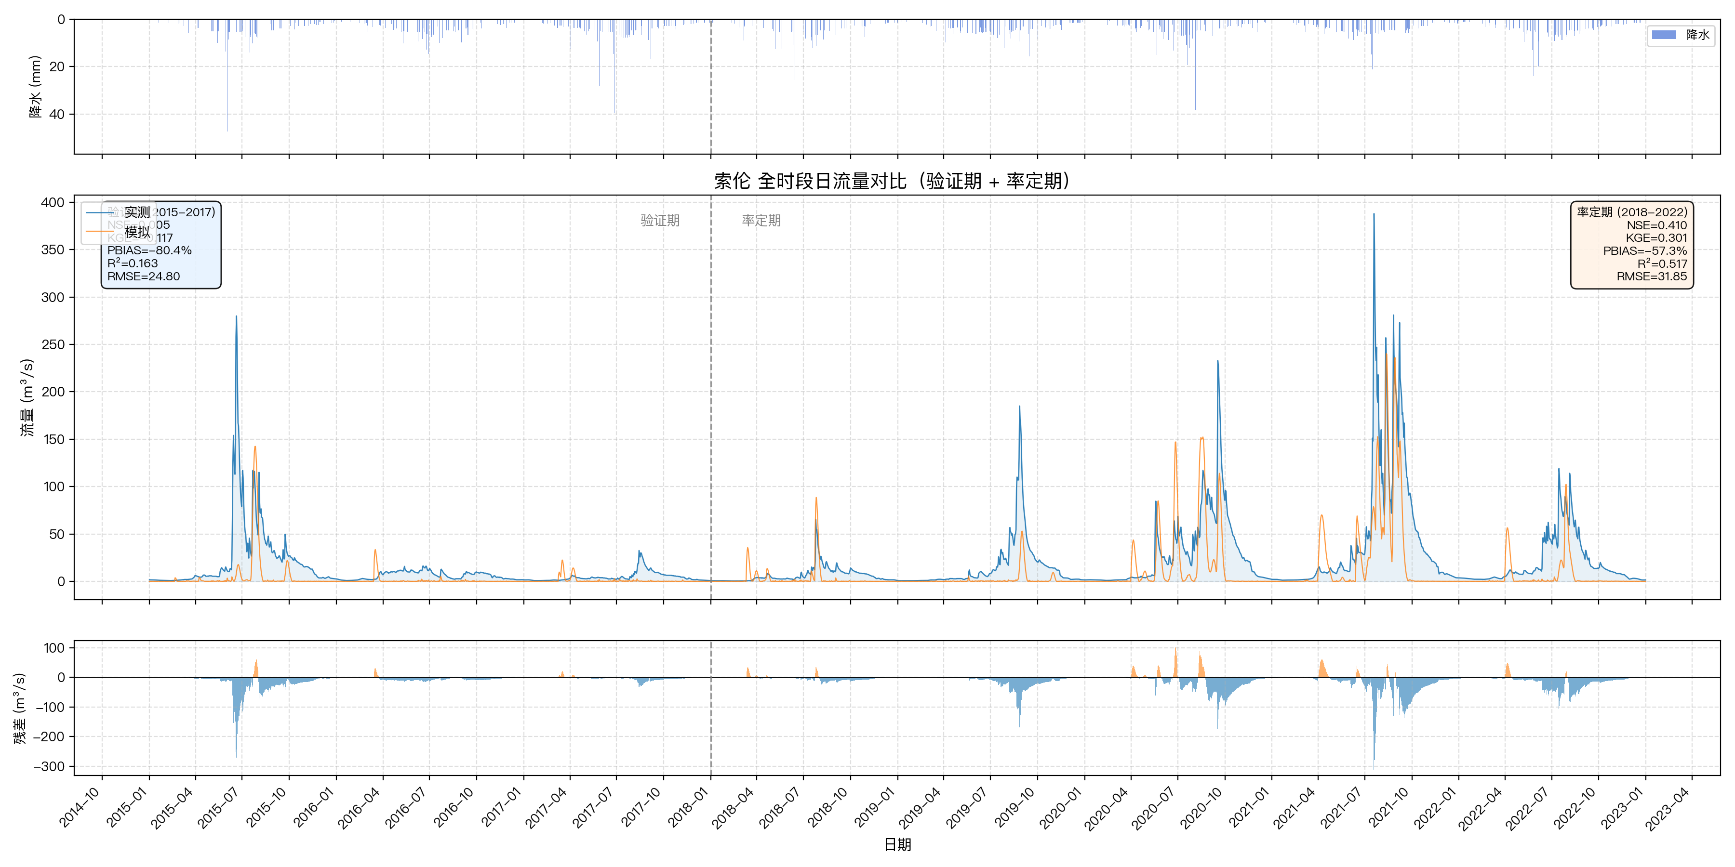
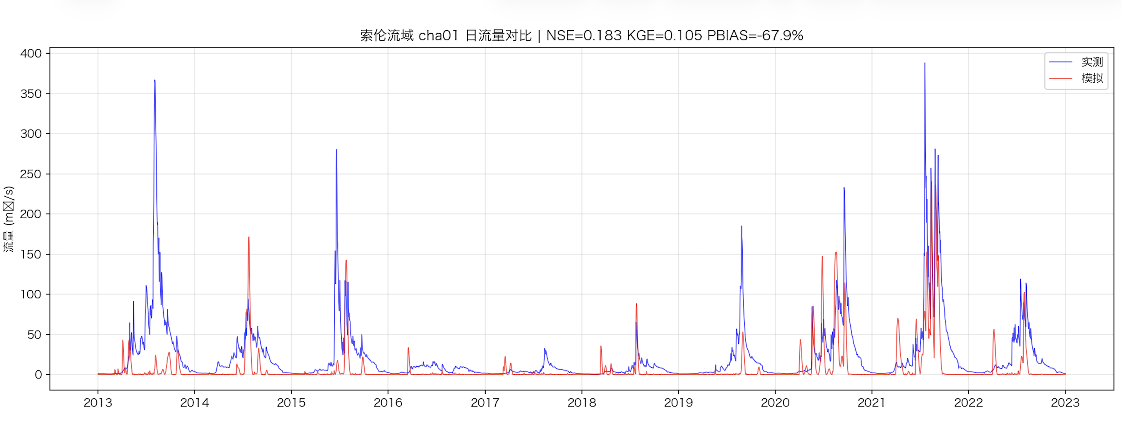

从流域出口观测数据（蓝色）和降水的对比图中观察水文特征以及模型能否表达的总结：

1. 率定期后三年（2020-2022）的降水和前两年（2018-2019）年的降水相差不大，但是径流分布完全不同。这是什么原因，后三年的基流明显增大了好几倍，洪峰也更高、持续时间更长，很大的可能是2020年前后发生了影响流域水文的重大事件。
查阅资料发现，2020年发生了两个事件
（1）2020年察尔森水库除险加固工程完工。改变了调度方式。察尔森水库在非灌溉期首次持续向下游放水，结束了洮儿河下游"冬季断流"的历史。
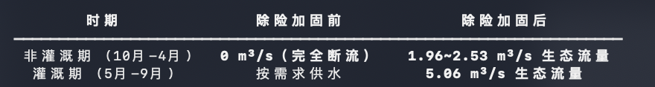
（2）2020年吉林省西部河湖连通工程全面完工。工程将嫩江、洮儿河、霍林河等河流汛期的富余水资源存蓄到天然湖泊和湿地，大幅增加了流域蓄水能力。这使得地下水位抬升了1米，基流占比增加。

2.

3. 年际变化
多年平均年降水量为553.6mm，属于半干旱半湿润过渡带的降水量水平。年降水量范围在386.0-696.8mm，丰水年与枯水年之间相差1.8倍，年际波动明显。
径流多年平均流量为40.6m³/s，年径流深为69.7mm，产水量有限，属于低产流区。径流的变异系数Cv为0.674，远高于降水变异系数，年际变化极其剧烈。年径流深范围为10.8 ~ 164.1 mm，最大与最小年间相差达15.2倍。降水的年际波动被径流放大，说明在丰水年，降雨产流效率明显提高，在枯水年，大量降水被蒸散发或土壤吸收，产流效率明显下降。
分析原因如下：
（1）季节性冻土。冬季土壤冻结形成隔水层，春季融雪时产流效率极高；夏季冻土融化后下渗通道打开，大量降水入渗补给土壤和地下水，地表径流减少。
（2）前期土壤含水量。丰水年土壤饱和度高，降水产流效率高（径流系数可达0.23）；枯水年
（3）蒸发反馈。丰水年一般具有较高的夏季气温，蒸散发增强会消耗部分额外降水；枯水年温度偏低，蒸发减少，但降水本身太少，无法弥补土壤缺水。
（4）融雪径流。春汛（3-5月）是重要径流来源。模型输出显示年降雪约40mm、融雪约39mm，说明积雪几乎全部转化为径流。积雪年际差异（积雪深度、融雪速度）会叠加在降雨年际波动之上，进一步放大径流变幅。
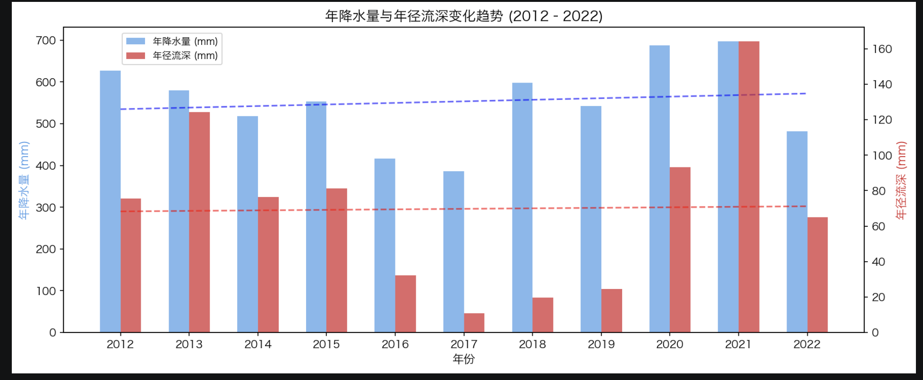
从图上来看，2012年的降水量多于2015年，但是2012年的径流量却少于2015年。说明产流量还和其他因素有关系，比如前期土壤含水量。
模型表达：
理论上：SCS-CN 产流方法 + cn3_swf + awc + perco + esco 可以表达"干燥年产流少、湿润年产流多"的非线性阈值效应。
实际局限性：
• SCS-CN 是一种集总式经验模型，它对前期土壤湿度的响应曲线是固定的（由 cn3_swf 控制）。
• 实测中径流系数波动达 8 倍（0.028→0.235），这种极端波动可能已超出 SCS-CN 方法的合理物理范围。
• 项目实证：B1 方案通过 perco=0.15（降低下渗门槛）和 pet_co=0.90（降低蒸散发）匹配了平均水量，但过程线完全崩溃（NSE=-5.688）。这说明模型是通过"全局缩放"来匹配年均值，而非真正复现了每一年的事件尺度产流效率。

4. 季节性规律
降水年内分配极不均匀，高度集中于6-8月，春、冬季合计仅占15%左右。很少出现暴雨，但是单次降雨强度很大。形成了非常显著的雨旱两季格局。
这种现象是由气候环流和大兴安岭地形共同影响导致的。该流域处于东亚季风影响的北缘，水汽主要来自夏季太平洋东南季风。但由于位于大兴安岭西麓背风坡，气流越过山脊后下沉增温，西坡降水明显少于东坡，因此多年平均降水较少，属于半干旱-半湿润过渡带。冬季受西伯利亚高压控制，盛行寒冷干燥的西北风，降水极少。这种夏雨集中、冬春干旱的情况属于典型的大陆性季风气候。
模型表达：
季节性规律模型本身能够通过降水数据驱动模拟出径流的季节性变化。
修改水库的调度规则，将其设置为flood_season模式并优化，可以调整水库在不同季节的排水蓄水量。进一步优化模拟结果。

5. 2天汇流滞后
降水后约2天，流量响应最强。说明流域存在一定坡面/河道调蓄，但汇流时间仍然较短，属于洪峰快速响应的情况。
分析原因：
（1）地形平均坡度是13.6度，部分子流域坡度>30度，坡面汇流时间短。
（2）草地占39.4%，草地根系浅、截留能力弱，降水快速转化为坡面径流。
（3）森林占34.5%，虽然森林有截留和延缓作用，但主要分布在上游高海拔山区，而中下游以草地和农田为主，汇流速度快。
模型表达：
surq_lag=4.0, mann, 坡度/坡长
后续这个参数可以微调。

6. 验证期偏枯
验证期2015–2017年的低径流可能受2015–2016强El Niño导致的区域干旱影响。东亚夏季风减弱、中国北方降水显著偏少。验证期是一个极端枯水时期，对于模型在验证期的偏差，可能不完全是参数错误，也可能是气候异常导致。
模型表达：
这个问题模型很难调整好，在模拟过程中，NSE和PBIAS结果很难同时在不同时期同时很好。可能

7. 季节性冻土
春汛现象。
该流域位于大兴安岭西麓（45–47°N），存在显著的季节性冻土。冻土在秋季形成、春季融化，这一过程造成了：
• 春季融雪期：冻土层阻止下渗，融雪水快速转化为地表径流
• 夏季：冻土融通后 → 下渗通道打开 → 降水大量入渗
模型表达：
局限性：
SWAT+ rev61 虽有 cn_froz 参数（parameters.bsn），但当前设置为 0.0（完全忽略）。
• 即使启用 cn_froz，其作用也非常简化（仅调整冻结期的 CN 值），无法表达"冻土形成-融化-下渗通道打开"的动态过程。

8. 基流严重偏低
目前的模型模拟结果中基流几乎为0，但是实际的基流也很低。说明地下水对河道径流的补给特别弱，洪水过后河道流量迅速跌落。
分析原因：
（1）某些土壤类型，如粉砂壤土/壤土，入渗率低、持水性强，降水优先以地表径流或壤中流形式流失，而不是深层下渗补给地下水。
（2）季节性冻土。冬季土壤冻结阻止了深层渗漏；春季融雪时冻土层尚未完全融通，雪水难以向深层补给。导致地下水储量本身较低。
（3）水库和8处湿地在丰水期大量蓄水，但旱季下泄量有限，导致下游断面的枯水期流量被削减。
（4）大兴安岭西麓地质构造以火山岩和变质岩为主，裂隙发育程度有限，深层含水层不丰富，地下水补给条件本身较差。
模型表达：
目前，经过一些地下水模块的参数调整以及水库调度规则的修改，都没能对基流产生较大影响，基流的模拟始终偏低。
理论上：alpha_bf（基流退水）、revap（再蒸发）、rchg_dp（深层渗漏）、flo_min（基流阈值）、spec_yld（给水度）可以在一定范围内压低基流。
实际局限性：
即使采用 perco=0.15 增加地下水补给，模型 BFI 也只能达到 9.8%，仍高于实测的 8%。
• SWAT/SWAT+ 模拟的 BFI 通常不低于 10–15%，过低会导致地下水模块数值不稳定。
• 关键原因：实测 BFI=0.08 的一个重要成因是季节性冻土阻碍深层渗漏——这在 SWAT+ 中没有专门参数化（当前 cn_froz=0）。
- 预热期时间可能不够
- 最终得到的曲线结果大致：
- 率定期
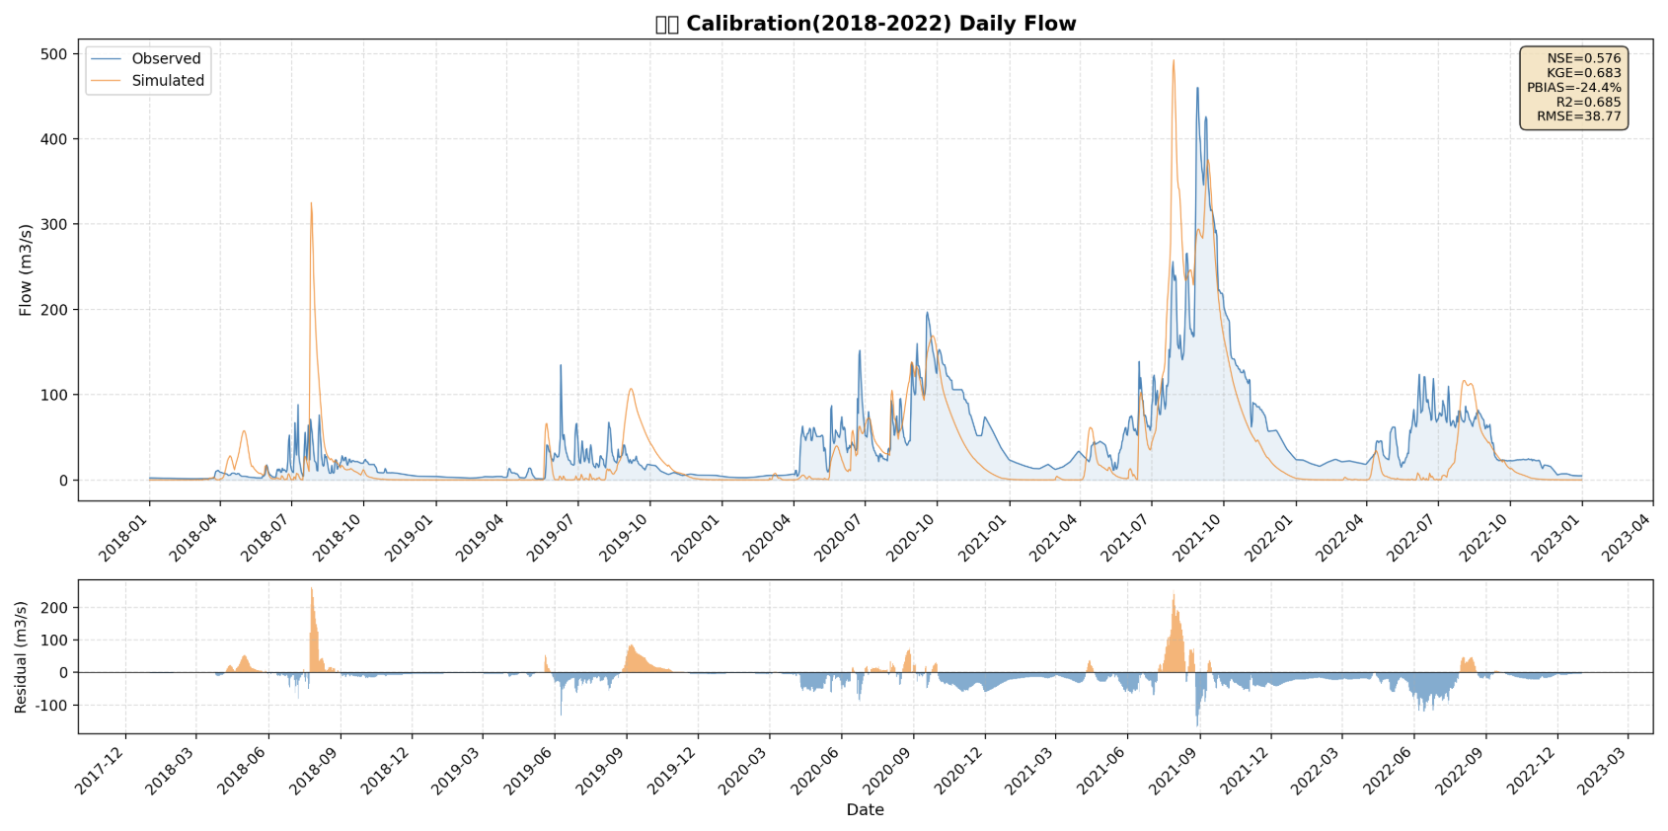
- 验证期
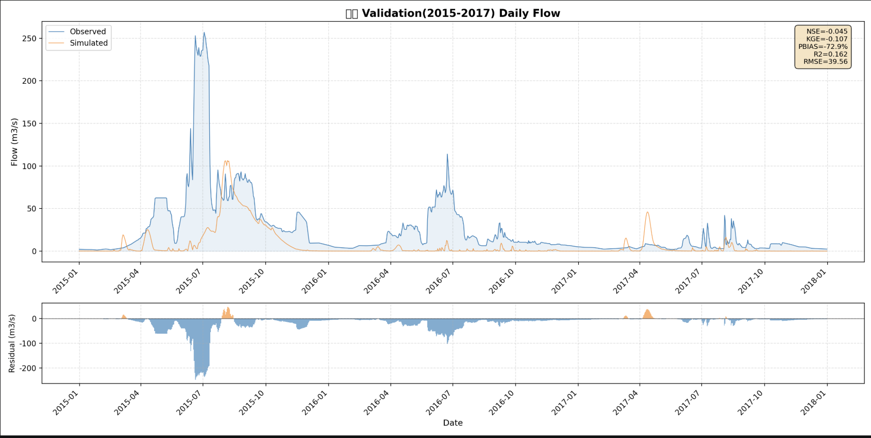

参数敏感性分析的值（nse）模拟的结果
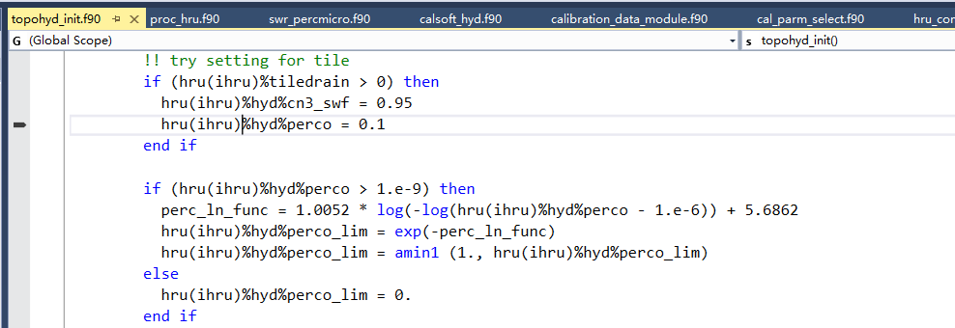

Name | Best Sensitivity Value | Change Type | ID
petco | 0.8117 | Replace | 3
cn2 | -23.8281 | Percent | 2
cn3_swf | 0.7496 | Replace | 7
k | -29.6875 | Percent | 12
esco | 0.3845 | Replace | 1
revap_co | 0.0861 | Replace | 9
chk | 191.4062 | Replace | 16
latq_co | 0.7757 | Replace | 5
surlag | 0.7496 | Replace | 11
alpha | 0.8376 | Replace | 8
ovn | 0.0976 | Replace | 14
chn | 0.0885 | Replace | 17
canmx | 46.4844 | Replace | 15
epco | 0.2188 | Replace | 4
perco | 0.3111 | Replace | 6
awc | -44.5312 | Percent | 13
flo_min | 7.4219 | Replace | 10

添加参数手动率定的具体过程
初始结果


修改水库的调度策略
因为加入水库后的默认模拟结果还不如不加的好（水库截流量过多），所以想先修改水库的相关参数。让模拟结果适应丰水年和枯水年

改用 flood_season 并优化
- 修改 reservoir.res：rel 从 drawdown_days 改为 flood_season
- 修改 res_rel.dtl 中 flood_season 的 days 值：
- below_principal（低于主库容）：1000 天 → 30 天（保持基流缓慢释放，不再长期锁死）
- non_flood<1.3（非汛期，水位<1.3倍主库容）：365 天 → 30 天
- non_flood>1.3（非汛期，水位>1.3倍主库容）：100 天 → 15 天
- flood（汛期 5-9 月，水位>主库容）：25 天 → 10 天
- over_emergency（超过应急库容）：15 天 → 5 天
- 优点：
- 分季节 + 分水位 5 档精细控制
- 天然放大年际差异：丰水年蓄水高→触发高档位快速释放→下游水量增加；枯水年蓄水低→只触发低档位
- 释放→下游水量减少
- below_principal 从 1000 天改为 30 天是核心改进，解决长期锁水问题

- 缺点：改动涉及 reservoir.res + res_rel.dtl 两个文件，需更多测试轮次
结果，指标没有太大改变，但是曲线变平缓了，看起来是趋势是更好了
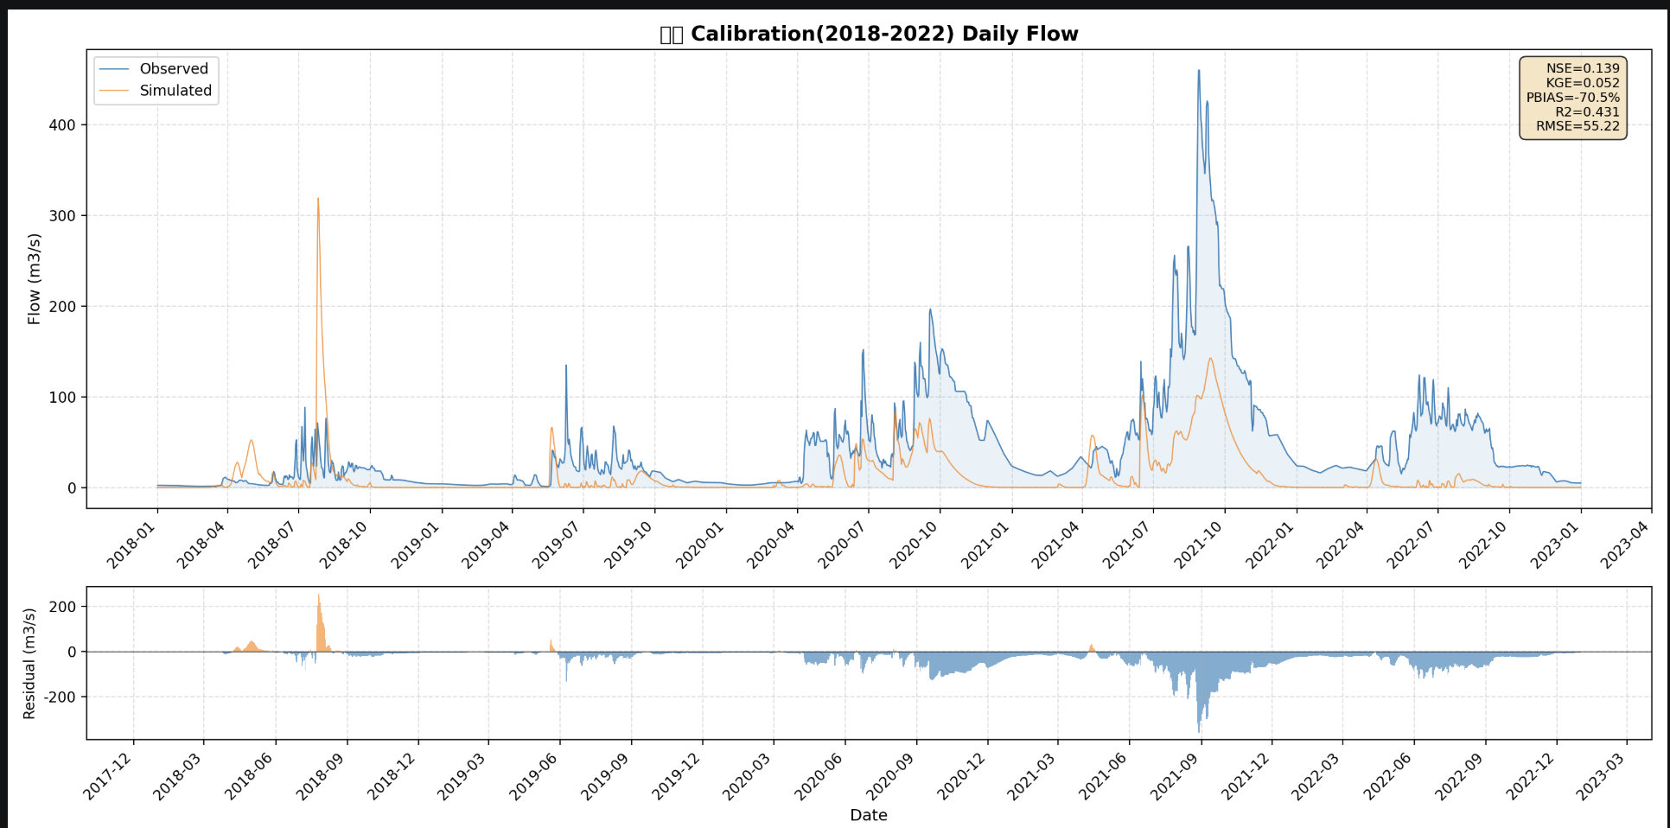

问题：基流太小（基流问题没能成功解决，水量平衡有所改善，PBIAS<20%）
对PBIAS影响最大的是esco和petco两个参数。
- 大幅减少perco（初始0.8），设置为0.15-0.30，降低下渗门槛。让雨水进入土壤/地下水。
设为0.15后，效果没有改善。
设为0.3， 为什么设置越大，效果反而越差，但都差于不减少perco？
- 修改esco（0.3），结果有所改善
- 增大esco（0.8），没有0.3好
- 修改petco（0.8，esco 0.3），减小，减少蒸发，增加水量，率定期的结果已经差不多，但是基流太小的问题仍然没有解决，所以导致验证期效果很差。（增加了地表径流，流量峰值增加，但是基流没有变化）
- 添加alpha_bf，结果有所改善，但是不太明显。
- 直接调整aqu模块的参数好像用处不大，先试试调节土壤模块参数，调整k（-29.6875 ；29.6875）， 结果变化也不是很明显
- 尝试增加latq_co 、revap两个参数。有所改善，但也不是很多。

通过和ai交流，我认为问题最有可能是这两个

9. 水库初始条件没有设置好，导致模拟开始阶段水库一直在蓄水，严重影响水量

10. 预热期需要延长，让开始模拟可以达到水量平衡，但是这个受到数据限制，目前先不尝试

继续调整水库的初始条件
- 单独尝试调整水库的初始条件：res_init_vol0、res_init_vol50、res_init_vol70、res_init_vol100。对验证期有一定影响，验证期的PBIAS提升约8%。
- 初始水量再次确认无效，flood_custom10_vol70（70%）与 flood_season_custom10（空库）的率定期结果全相同，warm-up 期 3 年已足够，无需继续测试初始水量

继续调整水库的季节性调度规则
水库的基本设定
- 运行起始时间：1990 年 1 月
- 正常蓄水面积与库容：4500 ha，108750
- 应急蓄水面积与库容：5200 ha，125000
- 蒸发系数：0.6
ai提示
Plain Text
目标：找到一种释放策略，既能保持 flood_season 的过程线拟合能力（NSE≈0.5+）
，又能改善水量平衡（PBIAS 接近 0）。
可能的路径：
1. 优化 flood_season 各档位 days 值：当前 below_principal=30天 可能太慢，
5-15 天加速释放
2. 自定义释放规则：在 res_rel.dtl 中创建新的规则，结合 drawdown_days 的释
度和 flood_season 的分档逻辑
3. 调节 reservoir.res 中的 k（渗漏系数）：当前 k=0.00，如果增加渗漏，水库
的水可以通过地下水系统缓慢释放
我打算先尝试1和3，自定义释放规则先不尝试
调度逻辑
Python
# 水库规则
{'name': 'rel', 'change_type': 'replace', 'value': 'flood_season', 'group': 'res_cfg'},
{'name': 'below_principal', 'change_type': 'replace', 'value': 30.0, 'group': 'res'},
{'name': 'non_flood<1.3', 'change_type': 'replace', 'value': 30.0, 'group': 'res'},
{'name': 'non_flood>1.3', 'change_type': 'replace', 'value': 15.0, 'group': 'res'},
{'name': 'flood', 'change_type': 'replace', 'value': 10.0, 'group': 'res'},
{'name': 'over_emergency', 'change_type': 'replace', 'value': 5.0, 'group': 'res'},
# 渗漏系数
{'name': 'k', 'change_type': 'replace', 'value': 0.05, 'group': 'res_hyd'},
days 越短 → PBIAS 越好（水量平衡改善），但 NSE 越差（过程线恶化）
days 越长 → NSE 越好（过程线平滑），但 PBIAS 越差（水量严重偏低）
• 这是一个结构性矛盾，无法通过简单调节 days 同时优化两者
好像都跟最开始的模拟结果差不多。
k 渗漏系数影响很小。
- 后续可以尝试自定义释放规则，结合drawdown_days的逻辑。（先不尝试）

在修改水库调度规则的基础上，降低 pet_co 来减少蒸散发、增加径流，改善PBIAS。
- 重新修改了petco后，可以将pbias从负值改为正的，但是验证期结果不理想。说明就用这些参数应该是够了。所以想直接进行自动率定。
- 再尝试调整一下基流，目前曲线的趋势可以大致通过水库调度规则达到类似的，曲线峰值可以通过调节petco，但是流量低值部分，即基流部分总是为0，基流显示不出来，实测值是始终有基流的。请分析低值部分，如何解决这个问题
Plain Text
🔍 基流缺失的根因分析
SWAT+ 基流公式：日基流 = alpha_bf × (地下水储量 - flo_min)，当储量 > flo_min 时。
当前参数：
• alpha_bf=0.04：每天衰减 4%，25 天后只剩 36%
• spec_yld=0.03-0.05：给水度极低，含水层储水能力非常有限
• flo_min=1.0：基流产生阈值
• rchg_dp=0.00-0.05：很多单元深层渗漏为 0，地下水补给不足
核心问题：
1. spec_yld 太小 → 含水层像个"小杯子"，蓄不住水
2. rchg_dp 很多为0 → 深层地下水几乎没有补给
3. alpha_bf=0.04 + spec_yld=0.05 → 即使有水渗入，也很快排干
───────────────────────────────────────────────────────────────────────────────────────────────
🧪 实验方案
我需要同时修改三个地下水参数：
方案 spec_yld alpha_bf flo_min 目的
━━━━━━━━━━━━━━━━━━━━━━━━━━━━━━━━━━━━━━━━━━━━━━━━━━━━━━━━━━━━━━━━━━━
baseflow_1 0.10 0.04 1.0 仅提高给水度
baseflow_2 0.20 0.04 1.0 大幅提高给水度
baseflow_3 0.10 0.02 0.5 给水度+慢衰减+低阈值
baseflow_4 0.15 0.02 0.3 组合优化
所有方案都基于 flood_fast2（days=10）+ custom10 水循环参数，确保峰值匹配的前提下改善基流。
- 继续修改三个地下水参数spec_yld alpha_bf flo_min 改善不大，继续
Plain Text
aquifer.aqu 中 dep_wt（初始地下水位深度）= 3.0-20.0m，均值 3.03m
而基流产生的阈值约为 dep_wt ≈ 0.5m。
所有 531 个含水层的初始地下水位都太深了，远超基流产生阈值。即使经过 3 年 warm-up，地下水位仍然
无法上升到 0.5m 以内，所以基流始终为0！
dep_bot（含水层底部）= 10m，足够深。问题只在 dep_wt。
解决方案：大幅降低 dep_wt，使其接近基流产生阈值。
方案 dep_wt 理论效果
━━━━━━━━━━━━━━━━━━━━━━━━━━━━━━━━━━━━━━━━━━━━━━━━━━━━━━━━━━
baseflow_depwt05 0.5m 低于基流阈值，应产生大量基流
baseflow_depwt10 1.0m 接近阈值，可能产生适度基流
baseflow_depwt20 2.0m 仍高于阈值，测试边界
核心假设：当前 dep_wt=3.0m 远超基流产生阈值（~0.5m），导致 98% aquifer 无基流。降低 dep_wt 应能
直接激活基流。
- 修改dep_wt，改善不大，继续
Plain Text
claude认为含水层确实在产生基流，但是水全部进入水库，水库枯水期放流规则导致了零放水。
条件：当 vol < pvol × 1.0（水库低于主溢洪道蓄水位）时触发 alt1。
现状：hydrology.res 中 vol_ps = 65113 × 10³ m³ ≈ 6511 万 m³，而枯水期水库蓄水量（flo_stor = 247,300 m³）约为主溢洪道容量的 0.4%，远低于 pvol。
问题：const2 = 0.0，即 最小放流量 = 0。水库已经在主溢洪道以下，目标是"维持在 below_principal"，实际放流 ≈ 0。
结果：cha310 枯水期实测约 0.027 m³/s（约等于 0），而实测始终有基流。
问题链路：
浅层含水层 → 产生大量基流（如aqu0011: 296.5 mm/yr）
↓ 全部进入河道 → 最终汇入水库 res12
水库 res12：枯水期蓄水量只有 247,300 m³（是主溢洪道容量 6511万m³ 的 0.4%）
↓ 触发 alt1（below_principal）
release res 0 below_principal days 10.0 [const2=0.0] null
↑
★ 根本原因：最小放流量 = 0 ★
水库已经低于主溢洪道，目标是维持
below_principal，结果：放流 ≈ 0
↓
cha310 枯水期流量 ≈ 0.027 m³/s（几乎为零）
修复：在 res_rel.dtl 中设置生态最小放流量
const2 是最小日均放流量（m³/s），控制在所有调度规则下都必须保证的底线流量。基于 ObsMean=42.7 m³/s，推荐从 5 m³/s 开始试验：
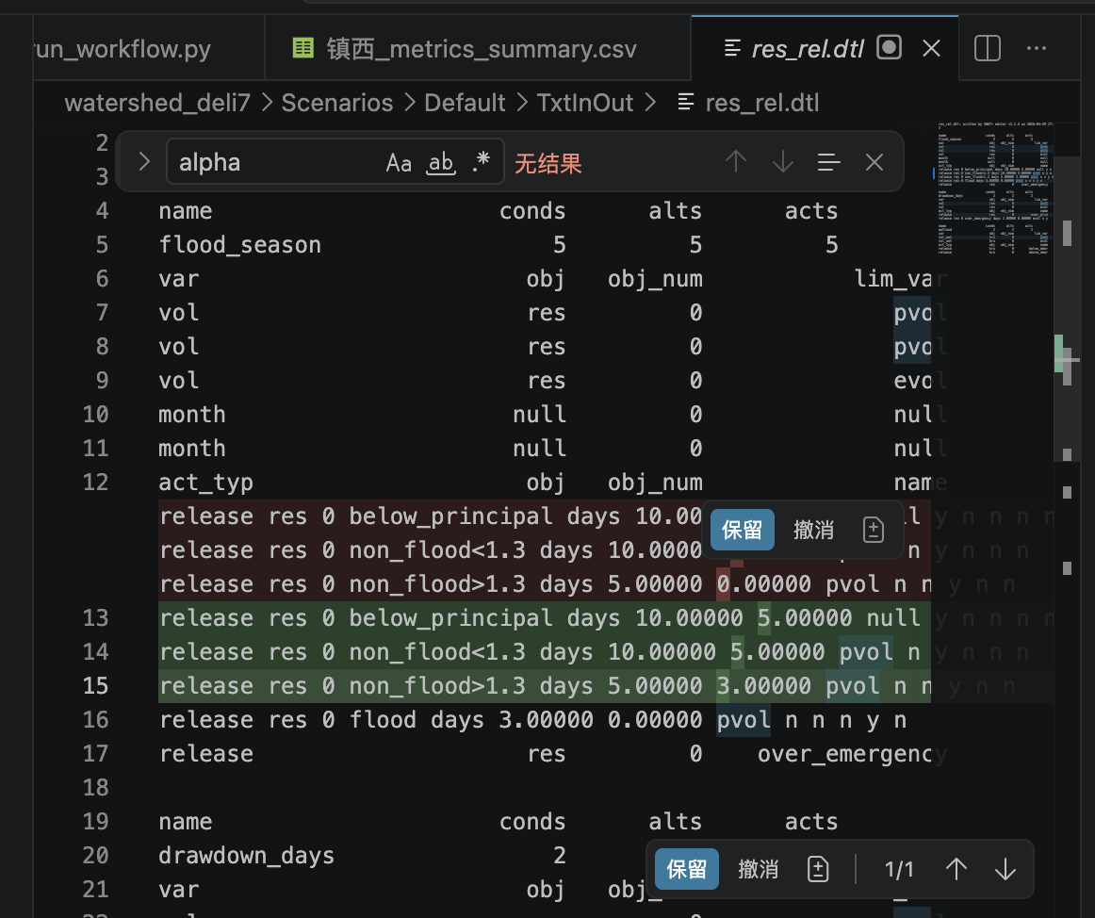
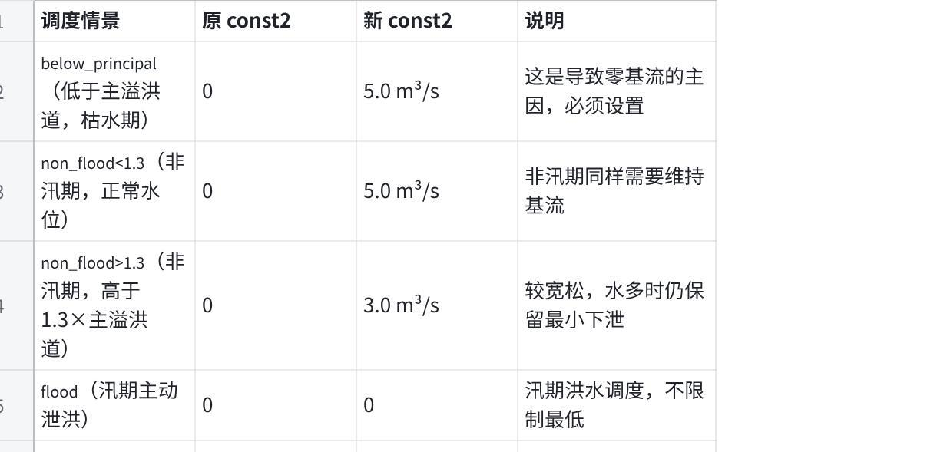
点击图片可查看完整电子表格
- 没有什么太大变化，调整失败。恢复之前的水库规则res_rel.dtl

修改模型代码
修改源码ch_rtmusk.f90。Muskingum汇流有几个关键参数，c1、c2、c3，对于日尺度模拟，直接用相应的公式计算这三个参数容易造成c1或c3负数，所以在sd_hydsed_init.f90中，引入了substeps，也就是说整体的模拟时间步长是1天，但muskingum汇流时的步长可能是2h也可能是4h，取决于河道参数。
在sd_hydsed_init中计算完c1、c2、c3之后，在ch_rtmusk中用的时候，substeps被强制赋值为1了，这就导致最终的径流是偏低的，而且模拟的pattern也与实测值相差较大。
https://github.com/crazyzlj/swatplus_official/commit/95e014179bd9a3575bf8185e578928ab849fcb1e

后续流程计划
结合swat+分析结果进行时间和空间尺度上的水量平衡分析。在时间尺度上主要分为：冻融-春播-雨季-秋收后期。在空间尺度上分为：hru尺度上分析根区土壤水-坑塘/湿地/水库尺度上分析地表调蓄水-子流域含水层尺度上分析浅层地下水。
计划绘制以下图进行分析：
- 流域整体水量平衡堆积柱状图
数据来源：basin_wb_aa.txt、channel_sd_day.txt。
时间尺度：多年平均（2012-2022）
图像形式：各组分堆积成柱状，降水用曲线，两者对比
数据 | 字段 | 说明
降水 | precip | 含固态降水
蒸散发（分3层） | ecanopy + eplant + esoil | "耗"
地表径流 | surq_gen | "排"
壤中流 | latq | "排"
深层渗漏 | perc | "耗"不可回收部分
土壤蓄水变化 | sw_change | "蓄"
流域出口径流 | flo_out
- 月均径流组分分解图
分析地表径流、壤中流、地下水基流三种路径的季节节律。方便找到汛期洪峰、枯季基流等典型时期的数据
数据来源：hru_wb_yr.txt（按月聚合）或 channel_sd_day.txt（月均）
数据 | 字段
地表径流 | surq_gen
壤中流 | latq
基流 | aquifer_aa.txt 中 flo（含水层出流）
降水（上方柱/翻转柱） | precip

- 蒸散发组分的年内动态与 T/ET 比值图（耗水分析）
区分有效耗水（作物蒸腾）和无效损耗（土壤蒸发）
时间尺度：
数据来源：hru_wb_yr.txt（按作物类型 HRU 分组）
数据 | 字段
冠层截留蒸发 | ecanopy
作物蒸腾 | eplant
土壤蒸发 | esoil
潜在蒸散发 | pet
各组分绘制堆积柱状图
叠加T/ET=eplant/(ecanopy+eplant+esoil)T/ET=eplant/(ecanopy+eplant+esoil) 年际变化折线图

- 土壤含水量全周年动态曲线（蓄水分析）
数据来源：hru_wb_yr.txt（逐 HRU）
时间尺度：年尺度，如果有日尺度，再补充日尺度
数据 | 字段 | 含义
土壤含水量均值 | sw_ave | 根区蓄水状态
年初土壤含水量 | sw_init
年末土壤含水量 | sw_final
300mm以下土壤水 | sw_300 | 深层蓄水
积雪量 | snopack | 冻融期蓄水标志

- 融雪期水分收支图（冻融期）
数据来源：hru_wb_yr.txt[昕范1] ，
数据 | 字段
融雪量 | snomlt
地表径流（融雪产流） | surq_gen
入渗量（进入土壤） | sw_change + perc
图形类型：逐年春季（3—5月）融雪水分配饼图或堆积柱，同时叠加积温线

6. 湿地/坑塘蓄放水全年动态图（地表调蓄分析）
数据来源：wetland_yr.txt（湿地）、reservoir_aa.txt（水库 res12）
数据 | 字段 | 文件
蓄水量 | flo_stor（m³） | wetland_yr / reservoir_yr
入流量 | flo_in | 同上
出流量 | flo_out | 同上
蒸发损失 | evap | 同上
渗漏损失 | seep | 同上
图形类型：逐年折线（蓄水量动态）+ 双轴柱状（入流/出流），可标注汛期"蓄满"时刻和秋收后"可用量"

- 地下水动态与基流补给图（浅层地下水分析）
数据来源：aquifer_yr.txt
数据 | 字段
地下水位 | dep_wt（m）
地下水蓄量 | stor（mm）
补给量 | rchrg
基流排泄 | flo
蒸发返回 | revap
深层渗漏损失 | seep
dep_wt 水位折线（年际）叠加rchrg 与 flo 的对比柱状图（补给-排泄平衡）

- 降水利用率（PUE）年际变化图资源效率分析）
多年PUE变化趋势和年际差异分析的载体。
$$PUE=\frac{P−surq_{gen}−perc}{P}×100\%$$
数据来源：basin_wb_aa.txt 或 hru_wb_yr.txt
数据 | 字段
年降水 | precip
地表径流 | surq_gen
深层渗漏 | perc
图形类型：逐年 PUE 折线 + 多年平均虚线 + 年降水量背景柱（按丰/平/枯年着色）

- 水量平衡 Sankey（桑基）图（综合通量图，主图）
数据来源：basin_wb_aa.txt（多年平均，提取所有组分）
Plain Text
节点设计：
降水 → 冠层截留(ecanopy)
降水 → 土壤层
土壤层 → 蒸腾(eplant)
土壤层 → 土壤蒸发(esoil)
土壤层 → 地表径流(surq_gen)
土壤层 → 侧向流(latq)
土壤层 → 深层入渗(perc)
土壤层 → 土壤蓄变(sw_change)
深层入渗 → 含水层蓄量(stor变化)
含水层 → 基流(flo)
地表径流+侧向流+基流 → 河道出流(wateryld)
湿地拦截(wet_oflo) → 河道出流

- 四时段水量平衡对比雷达图（时段特征图）
直观对比四个关键时段的水量平衡结构差异
数据来源：hru_wb_yr.txt（按四个时段聚合）
各轴指标（无量纲化后）：
轴1：降水利用率 PUE
轴2：蒸腾占比 T/ET
轴3：地表径流/降水
轴4：土壤蓄水变化量
轴5：融雪入渗比（冻融期）或坑塘蓄水量（雨季）
图形类型：4 条折线叠加在同一雷达图，每条线代表一个时段

